CEDUK– VOPŠ Vyšší odborná škola, s. r. o.
Eliášova 827/22, Praha 6
Obor vzdělávání: 65-43-N / .. Cestovní ruch
Vzdělávací program: 65-43-N / 01 Cestovní ruch

Využitie prírodných liečivých zdrojov v Slovenských kúpeľoch pre komerčnú klientelu
Absolventská práce
Autor: Angelika Kubalová
Vedoucí práce: Ing. Hana Kruisová

Praha Duben, 2024

Čestné prehlásenie
Čestne prehlasujem, že som túto absolventskú prácu vypracovala samostatne a uvádzam v nej všetky pramene, z ktorých som čerpala. Svojím podpisom potvrdzujem, že odovzdaná elektronická podoba práce je identická s tlačenou podobou. Súhlasím s využitím tejto práce k ďalším pedagogickým či vedeckým účelom.
V Prahe dňa …………..
………………………..

Chcela by som poďakovať mojej vedúcej, Ing. Hane Kruisovej, za odbornú a metodickú pomoc pri písaní tejto absolventskej práce, za jej rady a pripomienky, ktoré boli pre mňa vzácnym prínosom. Zároveň ďakujem svojmu bratovi, Milanovi Kubalovi, za korektúru a preklad do anglického jazyka.
Anotácia
Táto absolventská práca sa zaoberá problematikou využitia prírodných liečivých zdrojov v slovenských kúpeľoch zacielenej na komerčnú klientelu. Na nasledujúcich stránkach si vymedzíme pojmy, ktoré sa týkajú zdravotného cestovného ruchu. Charakterizujeme a popíšeme jednotlivé kúpeľné miesta v Slovenskej republike, vyhľadáme a vyhodnotíme ich ponuku vo vzťahu ku komerčnej klientele.

Kľúčové slová
Kúpeľníctvo, Slovenská republika, komerčná klientela, prírodné liečivé zdroje, ponuka procedúr

Annotation
This thesis rigorously examines the application of natural healing resources within Slovak spas, specifically focusing on the sector’s commercial clientele. In the following pages we will articulate definition related to health tourism, we will characterize and describe various spa locations across the Slovak Republic and conduct an analysis of their services from the perspective of commercial clients.

Key words
Spa industry, Slovak Republic, commercial clientele, natural healing resources, spectrum of procedures

Obsah
Úvod 6
TEORETICKÁ ČASŤ 7
1 Vymedzenie pojmov cestovného ruchu z hľadiska motívu zdravia 7
1.1 Zdravotne-orientovaný cestovný ruch 7
1.2 Zdravotný cestovný ruch 7
1.3 Kúpeľný cestovný ruch 8
1.4 Prírodné liečivé zdroje 8
1.5 Segmenty klientely v komerčnom liečebnom kúpeľníctve 9
2 Zdravotný systém v SR a poskytovanie kúpeľnej zdravotnej starostlivosti 11
2.1 Produkty ponúkané v liečebných kúpeľoch 13
2.1.1 Klasifikácia produktov v liečebných kúpeľoch 13
2.2 Kúpeľná starostlivosť v Slovenskej republike v roku 2022 14
2.3 Procedúry a ich stručný popis 15
3 Výskumné tézy a použité metódy 17
3.1 Výskumné otázky 17
3.2 Metódy použité pro analýzu 17
PRAKTICKÁ ČASŤ 18
4 Slovenské kúpeľné miesta a ich stručný popis 18
4.1 Bratislavský kraj 19
4.2 Trenčiansky kraj 19
4.3 Trnavský kraj 23
4.4 Žilinský kraj 24
4.5 Banskobystrický kraj 25
4.6 Prešovský kraj 29
4.7 Košický kraj 32
4.8 Produktová analýza slovenských kúpeľov 33
Záver 45
Zoznam použitých zdrojov 46
Zoznam skratiek a značiek 52
Zoznam obrázkov 53
Zoznam tabuliek 54
Prílohy 55

Úvod
Slovenské kúpele patria medzi historicky významné zdravotné zariadenia v strednej Európe a využitie prírodných liečivých zdrojov má dlhovekú tradíciu. Slovenské kúpele, ktoré sú bohaté na minerálne, termálne vody, liečivé bahno a klímu, lákajú návštevníkov hľadajúcich úľavu od zdravotných problémov, ale aj komerčnú klientelu, ktorá si chce v kúpeľoch oddýchnuť od každodenného stresu a stereotypu. Využitie prírodných liečivých zdrojov v slovenských kúpeľoch pre komerčnú klientelu nie je len o ponuke širokej škály procedúr a wellness služieb, ale aj ponorenie sa do bohatých historických a kultúrnych tradícií, ktoré spájajú prírodu, zdravie a pohodu. Táto absolventská práca sa bližšie zameriava na dôležitosť využitia prírodných liečivých zdrojov v slovenských kúpeľoch a ich atraktívnosť pre komerčnú klientelu, ako aj na potenciál pre osobný blahobyt a regeneráciu.
Cieľom tejto práce je preskúmať ponuku procedúr s prírodnými liečivými zdrojmi vo vzťahu k indikácii chorôb pre samoplatcov.
Absolventská práca sa skladá z dvoch tematických celkov, z teoretickej časti, v ktorej si vysvetlíme pojmy, ktoré súvisia so zdravotným cestovným ruchom, ďalej si popíšeme zdravotný systém v Slovenskej republike a poskytovanie kúpeľnej zdravotnej starostlivosti. Poslednou podkapitolou si stanovíme výskumné otázky a vysvetlíme metódy zberu dát. Druhá časť práce sa skladá z praktickej časti, ktorá zahŕňa popis kúpeľných miest na Slovensku, analýzu ponuky slovenských liečebných kúpeľov a následne si zhodnotíme výskumné otázky.
V práci sa bližšie pozrieme na jednotlivé kúpele a ich prírodné liečivé zdroje, procedúry s prírodnými liečivými zdrojmi, wellness služby a procedúry, ktoré dopĺňajú liečbu s prírodnými liečivými zdrojmi.

TEORETICKÁ ČASŤ

Vymedzenie pojmov cestovného ruchu z hľadiska motívu zdravia
Vstupná kapitola práce vymedzuje pojmy, ktoré sa budú v práci vyskytovať. V súlade s cieľom práce sa jedná o pojmy spojené predovšetkým s cestovným ruchom a kúpeľníctvom.

Zdravotne-orientovaný cestovný ruch
Zdravotne-orientovaný cestovný ruch je nadradenou kategóriou a delí sa na zdravotný cestovný ruch a wellness. (1)
Zdravotne-orientovaný cestovný ruch zahrňuje kúpeľný cestovný ruch, wellness, rekreačný cestovný ruch (v zmysle kúpeľnej turistiky) a zdravotný cestovný ruch. (1)
Tieto typy zdravotne-orientovaného cestovného ruchu sa môžu prelínať, doplňovať alebo môžu byť aj samostatne. Ich spoločnými rysmi sú dočasná zmena miesta trvalého pobytu a dočasný pobyt mimo neho, nezárobková povaha cesty, kedy sú aktivity najčastejšie realizované v rámci voľnočasových kapacít a vzťahmi medzi ľuďmi. (1)

Zdravotný cestovný ruch
Pod pojmom zdravotný cestovný ruch rozumieme vykonanie lekárskeho zákroku mimo krajinu, kde má účastník trvalý pobyt, avšak lekársky zákrok je primárnym dôvodom a hlavným predmetom návštevy zahraničnej krajiny. (1)
Zdravotný cestovný ruch je odvetvie cestovného ruchu, kedy ľudia cestujú do zahraničia s cieľom podstúpiť nejaký lekársky zákrok alebo za účelom poskytnutia lekárskej odbornej starostlivosti. Lekárska odborná starostlivosť môže byť v zahraničí poskytnutá komukoľvek, ale nie vo všetkých prípadoch sa jedná o zdravotný cestovný ruch, napríklad poskytnutie liečebnej starostlivosti turistom, ktorí ochorejú počas pobytu v zahraničí alebo sa im stane nejaký úraz. (1)
K hlavným motívom účasti na zdravotnom cestovnom ruchu môžeme považovať, napríklad nižšie náklady v porovnaní s domácim trhom, kratšie čakacie lehoty ako v domácej krajine, kvalitnejšiu zdravotnú starostlivosť, liečebné postupy a procedúry, ktoré sú v domácej krajine nedostupné, možnosť spojiť dovolenku s liečebným zákrokom alebo liečbu s dovolenkou, prípadne určitá miera anonymity pacienta. (1)

Kúpeľný cestovný ruch
Tento typ cestovného ruchu je súčasťou zdravotne-orientovaného cestovného ruchu. Nachádza sa medzi zdravotným cestovným ruchom a wellness.
Kúpeľný cestovný ruch má v Slovenskej republike dlhoročnú tradíciu. Prírodné liečivé zdroje v slovenských kúpeľoch reprezentujú jedinečné prírodné bohatstvo s dôležitým liečivým faktorom. Kúpeľný cestovný ruch je podmienený činnosťou kúpeľných zariadení s využitím prírodných liečivých zdrojov, kde je účasť na takomto druhu cestovného ruchu charakteristická pobytom v kúpeľoch za účelom liečenia, regenerácie, poznania alebo naviazania nových kontaktov. (1)
Kúpeľníctvo predstavuje komplex ekonomických činností rôznych odborov a odvetví od ubytovacích a stravovacích služieb cez balneologické či rehabilitačné služby, ktoré zabezpečujú uspokojovanie potrieb kúpeľných hostí. Hoci kúpeľníctvo nie je samostatné ekonomické odvetvie, jeho presah do všetkých odvetví ekonomického a sociálneho života je úplne zrejmý. Kúpeľný cestovný ruch významne ovplyvňuje najmä ekonomický a sociálny život spoločnosti v zmysle podielu na tvorbe hrubého domáceho produktu, prispievanie do platobnej bilancie štátu, tvorby príjmu štátneho rozpočtu, ovplyvňovanie príjmu rozpočtov regiónov a priaznivého pôsobenia na investície. (1)
Medzi významné prírodné liečivé kúpele na Slovensku patria Piešťany, Vyšné Ružbachy, Bojnice, Brusno, Číž, Dudince, Horný Smokovec, Kováčová, Bystrá (Tále), Liptovský Ján, Lučivná, Lúčky, Nimnica, Nový Smokovec, Rajecké Teplice, Sklené Teplice, Sliač, Štós, Smrdáky, Trenčianske Teplice, Turčianske Teplice, Ľubovnianske a Bardejovské kúpele, a kúpele na Štrbskom plese vo Vysokých Tatrách. (2)

Prírodné liečivé zdroje
„Prírodná liečivá voda je minerálna voda, ktorá pre svoje zloženie je vhodná na liečenie a bola uznaná podľa Zákona 538/2005 Z. z. o prírodných liečivých vodách, prírodných liečivých kúpeľoch, prírodných minerálnych vodách a o zmene a doplnení niektorých zákonov.“ (3)
Slovenské kúpele ponúkajú tieto prírodné liečivé zdroje:
Vody
„Prírodná liečivá voda je prirodzene vytryskujúca podzemná voda, ktorá obsahuje množstvo rozpustených pevných látok najmenej jednom grame v jednom litri alebo jednu z uvedených látok (železo, jód, sulfid, radón, fluór, oxid uhličitý). Minerálna voda obsahuje minimálne jeden gram pevných súčastí alebo jeden gram rozpusteného oxidu uhličitého (CO₂) v jednom litri vody.“ (3)
Peloidy
Aktuálne sa na Slovensku nachádzajú štyri kúpeľné zariadenia, ktoré využívajú peloidy k liečbe ochorení. Sú to Smrdáky, Trenčianske Teplice, Piešťany a Bardejov.
Peloidy sa rozdeľujú podľa rôznych kritérií, najčastejšie sa delia podľa ich vzniku, použitia, chemického a fyzikálneho zloženia.
Klasifikácia peloidov podľa ich vzniku:
- Pravé
- rašeliny,
- riečne bahná,
- morské bahná,
- bahná prameňov (sírne, síranové, slané),
- vulkanické.
- Nepravé
- slieňovce
- dolomity, kriedy, vápence,
- fonolity, tufity.“ (3)
Liečivá klíma
Súbor chemických, biologických a fyzikálnych zložiek atmosféry, ktoré blahodarne pôsobia na fyzickú funkciu organizmu. (3)

Segmenty klientely v komerčnom liečebnom kúpeľníctve
Samoplatca je klient, ktorý chce niečo urobiť pre svoje zdravie ako prevenciu proti rôznym ochoreniam bez rozhodnutia zdravotnej poisťovne alebo klient, ktorý chce nemôže čerpať hradenú komplexnú alebo príspevkovú starostlivosť.
Výhodou pobytu samoplatcov môže byť to, že sa sami rozhodnú, kedy a ako dlho pobudnú v kúpeľnom zariadení, ale bohužiaľ si musia hradiť celý pobyt aj liečebné procedúry z vlastného vrecka.
Turista je tiež veľmi významnou časťou klientely v kúpeľoch, pretože hľadá miesto na oddych počas svojich ciest. Môže to byť jednotlivec alebo aj skupina, ktorá si zarezervuje pobyt v kúpeľoch.
Niektorí zamestnávatelia organizujú pre svojich zamestnancov pobyty v kúpeľoch, aby predišli ochoreniam z povolania. Takýmto pacientom hradí pobyt zamestnávateľ.
Kúpeľnú liečbu taktiež môžu využívať aj miestni obyvatelia kúpeľného miesta, ktorí chcú uniknúť pred každodenným stresom alebo na relaxáciu a udržovanie svojho zdravia.
Poslednou skupinou sú špeciálni klienti so špecifickými potrebami alebo záujmami, ako sú napríklad športovci, tehotné ženy, deti alebo ľudia so zdravotnými obmedzeniami.

Zdravotný systém v SR a poskytovanie kúpeľnej zdravotnej starostlivosti
Zdravotná starostlivosť na Slovensku je spoplatnená služba, pretože kto nemá zdravotné poistenie, musí si za poskytnuté zdravotné služby platiť. Osoba, ktorá si platí zdravotné poistenie, za služby zdravotnej starostlivosti, platí jeho zdravotná poisťovňa buď v plnej výške, alebo čiastočne.
Kúpeľná starostlivosť je na Slovensku súčasťou zdravotníckej starostlivosti, používa najmodernejšie poznatky vedy a výskumu z oblasti balneológie, fyzikálnej medicíny, zdravej výživy a liečebnej rehabilitácie. Je zameraná nielen na bezprostrednú a následnú kúpeľnú starostlivosť, ale i na prevenciu širokej škály ochorení.
Kúpeľné miesta majú vybudované kúpeľné prostredie s dostatkom zelene a oddychových zón. Súčasťou kúpeľov sú aj vonkajšie športoviská, kultúrne zariadenia, gastronomická ponuka a klimaticky príjemné prostredie s vysokou kvalitou ovzdušia.
Kúpeľné miesta sú vyhľadávanými centrami pre konanie konferencií, kongresov, festivalov, na rekreáciu a relax pre zdravých ľudí, pretože majú vysokú kvalitu prostredia a infraštruktúry. Z celkového počtu hostí v slovenských kúpeľoch je až 40 % zo zahraničia, predovšetkým však z krajín Európskej únie.
Kúpeľná starostlivosť je zabezpečovaná v zmysle zákona NR SR č. 661/2007 Z. z. o rozsahu zdravotnej starostlivosti uhrádzanej na základe verejného zdravotného poistenia a o úhradách za služby súvisiace s poskytovaním zdravotnej starostlivosti a jeho prílohy č. 6 „Indikačného zoznamu“, v znení neskorších predpisov. Indikačný zoznam je rozdelený na indikácie poistencov, ktorí dovŕšili 18. rok života a poistencov, ktorí nedovŕšili 18. rok života.
Kúpeľná liečba je zo zákona čiastočne alebo plne hradená z prostriedkov verejného zdravotného poistenia, ak nadväzuje na predchádzajúcu ambulantnú alebo ústavnú starostlivosť. Jednotlivé choroby, pri ktorých sa kúpeľná starostlivosť plne alebo čiastočne uhrádza na základe verejného zdravotného poistenia, indikačné podmienky a dĺžka liečebného pobytu sú uvedené v Indikačnom zozname pre kúpeľnú starostlivosť. (5)
Indikačné skupiny
Indikačný zoznam určuje aké ochorenia a choroby môžu kúpeľné zariadenia liečiť a za akých podmienok môže byť hradená kúpeľná starostlivosť z prostriedkov verejného zdravotného poistenia.
Dospelí pacienti
- Onkologické choroby
- Choroby obehového ústrojenstva
- Choroby tráviaceho ústrojenstva
- Choroby z poruchy látkovej výmeny a žliaz s vnútornou sekréciou
- Netuberkulózne choroby dýchacích ciest
- Nervové choroby
- Choroby pohybového ústrojenstva
- Choroby obličiek a močových ciest
- Duševné choroby
- Kožné choroby
- Ženské choroby
- Choroby z povolania
Maloletí pacienti (do 18. rokov)
XXI. Onkologické choroby
XXII. Choroby obehového ústrojenstva
XXIII. Choroby tráviaceho ústrojenstva
XXIV. Choroby z poruchy látkovej výmeny a žliaz s vnútornou sekréciou
XXV. Netuberkulózne choroby dýchacích ciest
XXVI. Nervové choroby
XXVII. Choroby pohybového ústrojenstva
XXVIII. Choroby obličiek a močových ciest
XXIX. Choroby gynekologické
XXX. Kožné choroby
Jednotlivé indikácie sú rozdelené do dvoch skupín:
A – pri indikačnej skupine „A“ hradí zdravotná poisťovňa celú kúpeľnú starostlivosť (ubytovanie, plnú penziu, lekársku starostlivosť a liečebné procedúry.

B – pri indikačnej skupine „B“ zdravotná poisťovňa hradí lekársku starostlivosť a liečebné procedúry, ale pacient si doplatí doplatky za ubytovanie–plnú penziu. (5)

Produkty ponúkané v liečebných kúpeľoch
Produktom v liečebných kúpeľoch sú zdravotné služby, wellness služby a voľnočasové služby v podobe jednotlivých služieb spojených do balíčkov Tvorba produktu vychádza zo segmentu klientely a motívu návštevy kúpeľov.

Klasifikácia produktov v liečebných kúpeľoch
V nasledujúcom texte sú vymedzené ponúkané produkty vo všeobecnej rovine, z nich budú vybraté tie, ktoré budú predmetom skúmania.
- Produkt kúpeľný liečebný
Zdravotné služby (procedúry) ktoré sú poskytované klientele za úhradu zdravotnej poisťovne v závislosti na skupine indikácie (A, B). Tento produkt je tvorený lekárom podľa konkrétnej choroby a zdravotného stavu pacienta v dobe príjazdu na liečenie. Tento produkt je jedinečný a neslúži iba na bežný predaj. Dá sa poskytnúť iba pacientovi, ktorý si hradí liečenie sám, t. j. samoplatcovi.
- Produkt liečebný pre komerčnú klientelu (tzv. samoplatci)
Tieto produkty navrhuje marketingové oddelenie na základe skúseností s obvykle predpisovanými liečebnými procedúrami pri jednotlivých chorobách pre klientov, ktorí nepotrebujú cielenú liečbu, ale platí si preventívny pobyt, pobyt na skúšku, rekreačný pobyt s využitím kúpeľných procedúr a pod.
Klienti si môžu vybrať zo širokej škály ponúk produktov určených pre komerčnú klientelu, ako napríklad:
- Liečebné pobyty, ktoré sú zamerané na prevenciu proti chorobám. Pre objednanie kúpeľného pobytu, samoplatca nie je povinný vlastniť lekárske odporúčanie.
- Jednotlivé liečebné procedúry ako doplnok rôznych druhov hotelových pobytov v kúpeľnom mieste.
- Produkt wellness pre hotelovú klientelu
Do ponuky wellness produktov patria jednotlivé služby aj služby kompletované, častokrát aj so zaradením ubytovacích a stravovacích služieb, prípadne ďalších služieb ponúkaných bežne hotelovému hosťovi. Vychádza z členenia ponuky služieb wellness

- Relaxačné a wellness pobyty, ktoré sú zamerané na načerpanie novej energie a na regeneráciu tela, ducha a mysle. Ide najmä o týždenné a víkendové pobyty. Klienti si vyberajú z vopred pripravených balíčkov, ktoré im vyhovujú najviac. Avšak niektoré pobyty môžu zahŕňať aj konzultáciu s kúpeľným lekárom. Relaxačný a wellness pobyt si klienti môžu užiť v Piešťanoch, Dudinciach, Brusne alebo v Rajeckých Tepliciach. (7)
- Skrášľovacie pobyty najmä pre ženskú klientelu. Tento pobyt je zameraný na skrášľovacie procedúry, kvalitný relax a regeneráciu celého tela. Klientky majú k dispozícii beauty programy, wellness služby a vybrané liečebné procedúry, ako napríklad teploliečba, vodoliečba a masáže. Tento pobyt môžu využiť hlavne v kúpeľoch Piešťany, Trenčianske Teplice, Turčianske Teplice, Rajecké Teplice a Brusno. (7)
- Reštart pobyt je určený pre ľudí, ktorí sú zaneprázdnení a potrebujú načerpať novú energiu. Tento pobyt obsahuje päť procedúr a dobrovoľnú konzultáciu s lekárom a môžete si ho vychutnať v kúpeľoch Sliač. (7)
- Redukčný pobyt je určený pre ľudí, ktorí majú problém s nadváhou. Pobyt zahŕňa edukáciu s výživovým poradcom, psychológom, fyzioterapeutom a vyváženú stravu počas pobytu. Tento pobyt obsahuje 25 procedúr, napr. skupinový telocvik, Nordic walking, hydrokineziterapia a iné. (7)
- Liečebný pobyt Medical je pre klientelu 60+ a je zameraný na obnovu síl, oddych a je vhodný pre osoby, ktoré hľadajú zdravie a regeneráciu. (7)

Kúpeľná starostlivosť v Slovenskej republike v roku 2022
Slovenské kúpele navštívilo v roku 2022 takmer o 40 % viac klientov ako v roku 2021. Avšak návštevnosť kúpeľov ešte nedosiahla úrovne pred pandémiou Covid–19. Dospelí klienti sa liečili najčastejšie s chorobami pohybového aparátu, zatiaľ čo deti a mladiství s netuberkulóznymi chorobami dýchacích ciest. Najviac pacientov (39 %) strávilo v kúpeľných zariadeniach štyri až sedem dní, väčšina z nich boli samoplatcovia s trvalým pobytom na Slovensku. Pobyty, ktoré trvali 22–28 dní boli druhé najčastejšie (16 %) a hneď za nimi nasledovali pobyty, ktoré trvali 15–21 dní (13,4 %).
V roku 2022 sa liečilo v kúpeľoch 162 232 pacientov z toho cez 140 tisíc klientov s trvalým pobytom na Slovensku a takmer 20–tisíc klientov bez trvalého pobytu na Slovensku, čo predstavuje medziročný nárast klientov o 39,6 % viac ako v roku 2021.
Zdravotné poisťovne uhradili pobyt v kúpeľoch 40,6 % klientom s trvalým pobytom na Slovensku, zvyšných 59,4 % si hradili pobyt sami. V porovnaní s rokom 2021 vzrástol počet samoplatcov o 39,6 %.
Slovenské kúpele zaznamenali v roku 2022 viac ako 2-násobný nárast počtu zahraničných klientov oproti roku 2021. Najčastejšie pochádzali z Českej republiky (9 446 osôb; 52,3 %), Izraela (2 454 osôb; 13,6 %), Nemecka (1820 osôb; 10,1 %) a zriedkavo z Kuvajtu (742 osôb; 4,1), Rakúska (665 osôb; 3,7 %) alebo Poľska (470 osôb; 2,6 %). (8)
Teoretická časť práce je venovaná charakteristike zdravotne-orientovaného cestovného ruchu, ktorý sa delí na ďalšie podkategórie; zdravotný cestovný ruch, kúpeľný cestovný ruch a wellness. Ďalej sa práca venuje zdravotnému systému na Slovensku, predstavujúci spoplatnenú službu. Kto si neplatí zdravotné poistenie buď nemá nárok na zdravotnú starostlivosť, alebo si ju musí platiť sám z vlastných zdrojov. Tiež sú v kapitole zahrnuté pobyty pre samoplatcov.

Procedúry a ich stručný popis
Tepelná terapia (termoterapia) priamo využíva liečivé účinky tepla. Medzi najobľúbenejšie procedúry patria napríklad rašelinové zábaly. Rašelina je bohatá na organické látky a enzýmy, ktoré priaznivo pôsobia na pokožku. Teplé zábaly sú vhodné na uvoľnenie svalstva, prekrvenie či detoxikáciu. (8)
Fyzioterapia patrí do oblasti rehabilitácie, ktorá sa taktiež zaoberá diagnostikou, liečbou, ako aj prevenciou porúch pohybového aparátu. Jej cieľom je celková funkčnosť pohybového, ale aj obehového systému tela. Na to sa využívajú viaceré mechanické postupy, masáže, tlakové mechaniky či dychové cvičenia zamerané na komplexnú fyzikálnu terapiu. (8)
Elektroliečba patrí pod fyzioterapiu, pri ktorej sa využíva liečebný účinok elektrickej energie najmä pri poúrazových stavoch, bolestiach svalov, kĺbov, nervov alebo platničiek. Elektroliečba tiež pomáha na migrénu, reumatizmus a pri poruchách prekrvenia. (8)
Balneoterapia využíva hlavne vodu z liečivého prameňa s vysokou koncentráciou účinných látok. V kúpeľných miestach sa využívajú rôzne spôsoby pôsobenia vody, ako napríklad sedacie kúpele vo vani alebo v bazéne, rehabilitácia, cvičenie vo vode alebo aj vodnou inhaláciou. Medzi hlavné zdravotné benefity balneoterapie patrí uvoľnenie svalstva, úľava od bolesti svalov, rehabilitácia po úrazoch, stimulácia krvného obehu, zlepšenie stavu pokožky a zmiernenie stresu. (8)
Hydroterapia je súčasťou fyzioterapie a rehabilitácie, ktorá využíva pôsobenie vody na ľudský organizmus. Pri tejto procedúre sa aplikuje na povrch ľudského tela voda rôzneho zloženia, teploty a rôznymi spôsobmi – prúdom, tlakom a bublinkami. (8)
Plynové injekcie sú účinná procedúra, pri ktorej sa do kože pacienta do presne vybraných bodov aplikuje medicínsky oxid uhličitý. Oxid uhličitý sa veľmi dobre vstrebáva z podkožia do žilového a lymfatického obehu. Jedná sa o procedúru, ktorá je založená na metóde stimulácie, ktorú používa aj akupunktúra. Táto procedúra sa odporúča najmä pri ochoreniach pohybového aparátu. (9)
Speleoterapia je metóda prírodnej terapie, ktorá využíva vlastnosti aerosólu–prevažne krasových jaskýň na liečbu chronických alebo alergických chorôb dýchacích orgánov. (10)
Pitná procedúra spočíva z pitia predpísaného množstva minerálnej vody niekoľkokrát do dňa, najčastejšie trikrát do dňa. Prírodná minerálna voda pomáha tráviacemu a močovému ústrojenstvu. (10)
Počas oxygenoterapie sa vdychuje vzduch obohatený o 40–60 % kyslíkom. Oxygenoterapia zlepšuje telesnú a psychickú výkonnosť, znižuje dôsledky stresu, zlepšuje činnosť srdca a prekrvenie celého srdcového svalu. (11)
Rašelinový zábal je jedna z foriem tepelnej terapie, pri ktorej sa používa rašelina a jej vlastnosti a tepla pôsobiaceho priamo na telo. Rašelina sa môže podávať formou zábalov, obkladov alebo kúpeľov. Rašelinový zábal pozitívne vplýva prekrvenie tela, zlepšuje pohyblivosť končatín a zmäkčuje väzivo.
Talasoterapia obsahuje širokú škálu procedúr, pri ktorých sa využívajú produkty z mora – morská voda, morská soľ alebo morské riasy. (10)
Ichtyoterapia je procedúra známa ako rybia pedikúra. Táto terapia zahŕňa liečbu kožných ochorení, ako napríklad psoriáza. Tiet rybičky prirodzene existujú v termálnych minerálnych vodách s teplotou až 43 °C. (10)
Karboxyterapia je liečba oxidom uhličitým, ktorý sa používa buď vo forme plynového kúpeľa, alebo ako plynových injekcií. (10)
Kryoterapia je liečba v extrémne nízkych teplotách, ktoré sa pohybujú od -100 °C do -140 °C. Vykonáva sa lokálne alebo v špeciálnych komorách, kde sa pacient postaví na 2-4 minúty. Nízke teploty posilňujú imunitný systém a zmierňujú opuchy a zápaly. (10)

Výskumné tézy a použité metódy
Cieľom tejto práce je preskúmať ponuku procedúr s prírodnými liečivými zdrojmi vo vzťahu k indikácii chorôb pre samoplatcov. V súvislosti s tým je potrebné si položiť otázky, na ktoré je nutné pri analýze odpovedať. Bez nich nejde formulovať závery.

Výskumné otázky
V₁: Koľko indikácií využíva liečbu prírodnými liečivými zdrojmi?
V₂: Ktoré liečebné procedúry s využitím prírodných liečivých zdrojov poskytujú slovenské kúpele?
V₃: Koľko produktov s prírodnými liečivými zdrojmi využívajú slovenské kúpele?
V₄: Majú najviac produktov najväčšie kúpele ?

Metódy použité pro analýzu
Pre analýzu produktov boli použité nasledovné metódy práce.
Produktová analýza je proces skúmania a hodnotenia vlastností, funkcií, výhod produktu alebo služby. Zahrňuje skúmanie trhu, konkurencie, potrieb zákazníkov a technických špecifikácií produktu, resp. služby s cieľom porozumieť jeho celkovému potenciálu a prínosu. Tento typ analýzy pomáha kúpeľným miestam pri rozhodovaní o stratégiách marketingu, vývoja produktov a plánovanie podporných aktivít.
Komparácia je proces porovnávania dvoch alebo viacerých vecí, skupín na základe podobnosti a rozdielov. Môže sa používať na rôzne účely, ako je napríklad hodnotenie efektivity, výhodnosti, kvality alebo iných vlastností.
Deskripcia alebo opis je spôsob, akým popisujeme niečo pomocou slov, obrázkov alebo iných médií, aby sme poskytli detailné informácie o vzhľad, vlastnostiach, funkcionalite alebo iných charakteristikách.

PRAKTICKÁ ČASŤ
V praktickej časti budú popísané kúpeľné miesta s charakteristikou indikácií liečebných chorôb a prírodných liečivých zdrojov. V nadväznosti na to bude realizovaný zber dát pre analýzu a komparáciu produktovej ponuky pre segment liečebných samoplatcov. Vyhodnotenie komparácie prinesie odpovede na výskumné otázky a umožní formulovať závery plynúce zo skúmania.

Slovenské kúpeľné miesta a ich stručný popis
Slovensko je krajina, ktorá má obrovské bohatstvo liečivých prameňov, minerálnych vôd, termálnych vôd, ale aj ideálne klimatické podmienky. Územie Slovenskej republiky disponuje s viac ako 1200 známymi prameňmi minerálnych a termálnych vôd a aj z tohto dôvodu sa Slovensko zaraďuje medzi najbohatšie štáty na ich výskyt. (2)
V súčasnej dobe sa nachádza na Slovensku 25 kúpeľných miest. Poskytovatelia kúpeľnej starostlivosti sú členmi Asociácie slovenských kúpeľov (ASK), ktorá garantuje u svojich členov vysokú kvalitu poskytovaných služieb. Od roku 2000 je táto Asociácia členom Európskeho zväzu kúpeľov (ESPA) so sídlom v Bruseli. (6)
Prvá písomná zmienka o termálnych prameňoch pochádza z roku 1113.
Kúpele, ktoré využívali aj Rimania sú Dudince, Trenčianske Teplice a Piešťany.
Na konci 16. a v 17. storočí začali vznikať prvé kúpeľné bazény, ktoré využívala najmä šľachta. (9)
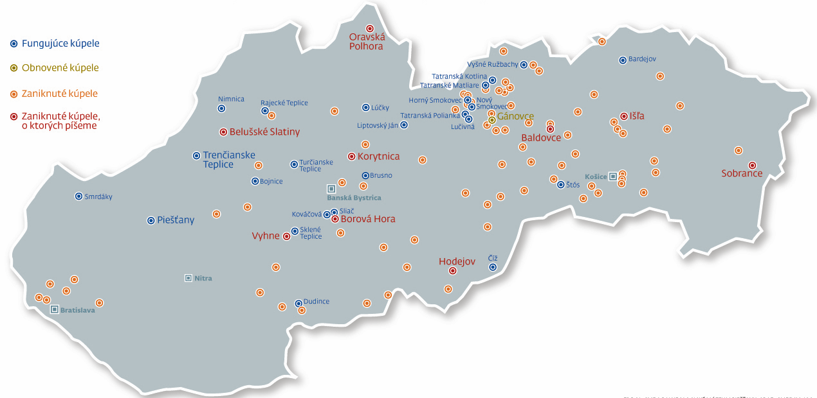
Obrázok 1 Kúpeľné miesta na Slovensku
Zdroj: https://domov.sme.sk/c/8041117/mali-sme-ich-stovky-ostalo-len-zopar-pozrite-si-nase-zaniknute-kupele.html
V nasledujúcom texte je prehľad kúpeľných miest z hľadiska krajského členenia.

Bratislavský kraj
V súčasnosti sa v Bratislavskom kraji nenachádzajú žiadne liečebné kúpele.

Trenčiansky kraj
V Trenčianskom kraji sa nachádzajú tieto kúpele Trenčianske Teplice, Bojnice a Nimnica.
Trenčianske Teplice
Vďaka nádhernému prírodnému prostrediu Strážovských vrchov na západnom Slovensku a liečivým účinkom sírnej prírodnej termálnej vode sa kúpele Trenčianske Teplice stali jedným z najvyhľadávanejších kúpeľných stredísk na Slovensku.
Liečebná starostlivosť v týchto kúpeľoch má dlhoročnú tradíciu (prvá písomná zmienka pochádza z roku 1247). V súčasnosti sa okrem termálnej vody využívajú široké možnosti liečebných metód z oblasti liečebnej rehabilitácie a fyziatrie. Tieto kúpele sa zameriavajú na indikačné skupiny I., III., IV., VI., VII., X., XI., XII. (8)
Prameň Ifigénia, ktorý sa používa najmä na pitné kúry, je pomenovaný podľa vtedajšej majiteľky kúpeľov Ifigénie de Castries, ktorá postavila v týchto kúpeľoch Hammam v roku 1888. (9)
V roku 2012 sa kúpele Trenčianke Teplice zaradili do rebríčku najlepších európskych kúpeľov. Získali prestížny certifikát kvality EuropeSpa med, ktorý dokazuje, že klienti kúpeľov tu nájdu služby na vysokej európskej úrovni. (8)
Kúpeľ v termálnom bazéne
Teplota liečivej vody sa pohybuje od 38,4 °C do 40 °C. Termálne liečivé pramene zlepšujú prekrvenie tkanív, uvoľňujú svalové napätie, čo vedie k zlepšeniu telesnej kondície a uvoľneniu psychického napätia. Kúpeľ trvá 20 minút a po kúpeli je 20-minútový relaxačný zábal.
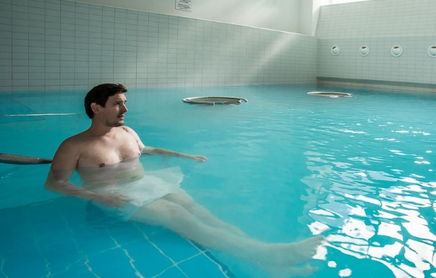
Obrázok 1 Kúpeľ v termálnom bazéne
Zdroj: https://1url.cz/0uggX
Vaňový kúpeľ je vhodný pre tých pacientov, ktorým nevyhovujú spoločné kúpele. Teplota vody vo vaniach je individuálna podľa predpisu od kúpeľného lekára.
Obrázok 2 Vaňový kúpeľ
Zdroj: https://www.kupele-teplice.sk/relax_a_procedury/procedury_a_masaze/termalne_kupele_a_balneoterapia/
Limoplastový obklad je teplo-liečebná procedúra, pri ktorej sa obkladajú obklady fanga zmiešaného s parafínom. Spôsobuje lepšie prekrvenie. Pôsobí analgeticky a uvoľňuje svalstvo. Je vhodný pre všetky chronické ochorenia pohybového aparátu. Procedúra trvá 20 minút.
Obrázok 3 Limoplast zábal
Zdroj: https://www.kupele-teplice.sk/relax_a_procedury/procedury_a_masaze/termalne_kupele_a_balneoterapia/
Ďalšie procedúry, ktoré majú podobné liečivé účinky sú rašelinový obklad, parafínový zábal, minerálne fango a liečivé morské bahno zo Severného mora.
Pitná kúra sa používa najmä na ochorenia tráviacej sústavy, pri poškodení pečene, pri cukrovke, dne a osteoporóze. Teplota liečivého minerálneho prameňa je 39 °C. Dlhodobú a pravidelnú konzumáciu liečivej vody je potrebné konzultovať s lekárom. Liečebná kúra je na 3–4 týždne maximálne dvakrát do roka.
Obrázok 4 Pitná kúra
Zdroj: https://www.kupele-teplice.sk/relax_a_procedury/procedury_a_masaze/termalne_kupele_a_balneoterapia/
Kúpele Bojnice
Kúpele Bojnice sa nachádzajú v srdci Slovenska, nad Hornonitrianskou kotlinou na úpätí Malej Magury vo výške 298 m n. m. V kúpeľoch vyviera deväť termálnych prameňov z hĺbky 1200 až 1500 m, s teplotou vody na zdroji 28 až 52 °C. Kúpele tiež disponujú prestížnym európskym certifikátom EuropeSpa. (10)
Kúpele sa zameriavajú na indikačné skupiny VI., VII., VIII., XI., a XII.
Kúpele Bojnice ponúkajú tieto procedúry:
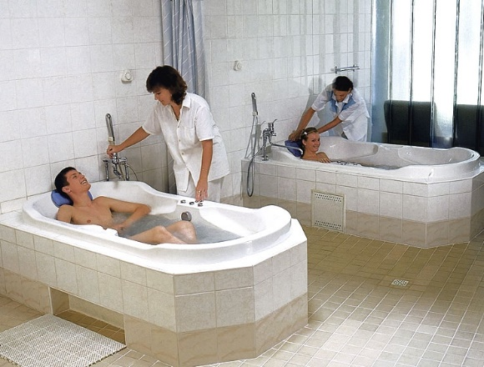
Obrázok 5 Balneoterapia–vodoliečba vo vani
Zdroj: http://kupele-bojnice.sk/-kupelne-procedury
Obrázok 6 Reflexná liečba–bankovanie
Zdroj: http://kupele-bojnice.sk/-kupelne-procedury
Obrázok 7 Liečebný telocvik
Zdroj: http://kupele-bojnice.sk/-kupelne-procedury
Obrázok 8 Teploliečba–parafínový zábal
Zdroj: http://kupele-bojnice.sk/-kupelne-procedury
Kúpele Nimnica
Kúpele Nimnica sa radia medzí najmladšie slovenské kúpele, ktoré sa nachádzajú v Trenčianskom kraji. Napriek pomerne krátkej existencie nimnických žriedel, majú dnes povesť minerálnych prameňov so vzácnymi liečivými vlastnosťami. Počiatky kúpeľov sa datujú od roku 1959, ale vznikli celkom náhodne. Keď v roku 1953 robotníci pri hĺbení stavebnej jamy základu priehradného múru objavili prameň čistej vody so slanou príchuťou. Výskumom vody sa zistilo, že má pozitívny, čiže liečivý vplyv na ľudský organizmus.
Kúpele sa zameriavajú na tieto indikačné skupiny I., II., III., IV., V., VI., VII., XI., XII., XXV., XXVI. XXVII. Ambulantná liečba detí do 18. rokov, ktorá sa týka indikačných skupín XXV., XXVI, a XXVII. je hradená zdravotnou poisťovňou. (11)
Kúpele Nimnica ponúkajú tieto procedúry:
- vodoliečbu,
- masáže,
- inhalácie,
- teploliečbu,
- oxygenoterapiu.

Trnavský kraj
Kúpele Smrdáky
Kúpele Smrdáky sa nachádzajú osem kilometrov od mesta Senica neďaleko hraníc s Českou Republikou. (4)
Smrdáky sú častokrát označované za „slovenské Mŕtve more“, pretože minerálna voda má výnimočne vysoký obsah sírovodíka. Táto sírovodíková voda vznikala milióny rokov vďaka usadeninám na morskom dne. Súčasná obec Smrdáky sa nachádza v Panónskej panve, kde bolo kedysi praveké more. Pretekaním cez pôdu vznikol ďalší liečivý zdroj kúpeľov–liečivé bahno. Aj vďaka tomuto sú kúpele už viac než 400 rokov vyhľadávané na liečbu kožných ochorení. Okrem toho sú kúpele Smrdáky miestom historického významu, keďže počas napoleonských vojen a I. svetovej vojny sa tu liečili vojaci z celého Rakúsko-Uhorska. (13)
Kúpele Smrdáky sa zameriavajú na tieto indikačné skupiny: VII., X., XII., XXX.
Kúpele Smrdáky ponúkajú tieto procedúry:
- elektroliečbu,
- vodoliečbu,
- masáže,
- fototerapiu, fyzioterapiu,
- sírne bahenné a parafínové zábaly,
- minerálne vaňové kúpele s koncentráciou sírovodíka.
Kúpele Piešťany
Kúpele Piešťany ležia na juhozápade Slovenska v náručí dvoch pohorí Malých Karpát a Považského Inovca. Piešťany sa považujú za najväčšie a najznámejšie kúpeľné miesto na Slovensku. (5)
Medzi prírodné liečivé zdroje v Piešťanoch patrí unikátna sírna termálna voda a liečivé sírne bahno. Kúpele majú unikátne prírodné termálne minerálne vody, ktoré vyvierajú z hĺbky dvoch kilometrov. Teplota prameňov sa pohybuje od 67 °C do 69 °C. Termálne pramene sa využívajú hlavne na kúpanie a pitnú kúru. (15)
Kúpele Piešťany sa zameriavajú na tieto indikačné skupiny: VI., VII.
Kúpele Piešťany ponúkajú tieto procedúry:
- balneoterapiu,
- fyzioterapiu,
- masáže,
- fyzikálnu terapiu.

Žilinský kraj
Kúpele Turčianske Teplice
Kúpele Turčianske Teplice ležia v južnej časti Turca priamo na prameni termálnej minerálnej vody medzi mestami Žilina a Banská Bystrica. Tieto kúpele patria k najstarším a najmodernejším kúpeľom na Slovensku. (6)
Kúpele Turčianske Teplice sa zameriavajú na tieto indikačné skupiny: I., III., IV., VI., VII., X., XI., XII.
Kúpele Turčianske Teplice ponúkajú tieto procedúry:
- vodoliečbu,
- liečbu teplom,
- liečbu zlatom,
- masáže,
- fyzioterapiu,
- elektroliečbu a plynové procedúry.
Kúpele Lúčky
Kúpele Lúčky sa nachádzajú v severnej časti Liptovskej kotliny, ktorá sa rozkladá medzi chrbtom Nízkych a Západných Tatier. Jej osou je rieka Váh. Kúpele patria k najstarším kúpeľom na Slovensku. (4)
V kúpeľoch sa nachádza verejná gynekologická ambulancia, kde pacientky nepotrebujú odporúčanie od svojho obvodného lekára. Ambulancia spolupracuje so všetkými zdravotnými poisťovňami.
Kúpele Lúčky sa zameriavajú na tieto indikačné skupiny: I., III., IV., V., VI., VII., XI. a XII. (20)
Kúpele Lúčky ponúkajú tieto procedúry:
- masáže (klasická, medová, podvodná, bambusová, škótska, reflexná),
- elektroterapiu (magnetoterapia, liečebný ultrazvuk, galvanoterapia),
- liečbu svetlom (solux, horské slnko, bioptrónová lampa)
- liečebný telocvik (individuálny, skupinový),
- doplnkovú liečbu (psychorelaxácia, inhalácia, liečba kyslíkom),
- soľnú jaskyňu. (23)
Pobyty pre samoplatcov:
- Liečebný pobyt Revital (post-covidoví pacienti)
- Liečebný pobyt Klasik
- Liečebný pobyt Senior (nad 60 rokov)
- Liečebný pobyt Junior (6–12 rokov + 1 dospelá osoba) (24)
Rajecké Teplice
Kúpele Rajecké Teplice sa nachádzajú na severe stredného Slovenska, uprostred Malej Fatry a Strážovských vrchov, v Rajeckej doline.
Kúpele Rajecké Teplice sa zameriavajú na tieto indikačné skupiny: I., VI., VII., XII.
Kúpele Rajecké Teplice ponúkajú tieto procedúry:
- masáže,
- vodoliečbu,
- masáže,
- magnetoterapiu.

Banskobystrický kraj
Kúpele Brusno
Kúpele Brusno sa nachádzajú v údolí Slovenského Rudohoria severovýchodne od Banskej Bystrice na strednom Slovensku. (9)
Prírodný liečivý prameň Ondrej je najznámejší z prameňov, ktoré vyvierajú v kúpeľoch Brusno. Tento liečivý prameň sa využíva už od roku 1818. Liečivá voda z tohto prameňa sa balí do fliaš pod názvom Brusnianka. Dokonca voda Brusnianka získala ocenenia na reprezentačných slávnostiach piva a minerálnych vôd v Českej republike Zlatý český prameň 2007, Bronzový český prameň 2008 a Zlatý český prameň 2009 až 2015. V roku 2019 bola vode Brusnianka udelená „Značka kvality SK“ Ministerstvom pôdohospodárstva. (22)
V kúpeľoch Brusno sa nenachádza žiadny termálny prameň s teplotou vody vhodnou na kúpanie. Vyvierajúca liečivá voda má maximálne 21 °C, preto sú základom liečby primárne pitné kúry, ktoré sa dopĺňajú kúpeľmi po ohriatí minerálnej vody. (9)
Kúpele Brusno sa zameriavajú na tieto indikačné skupiny:
Kúpele Brusno ponúkajú tieto procedúry:
Obrázok 9 Minerálny vaňový kúpeľ
Zdroj: https://www.kupelebrusno.sk/procedury
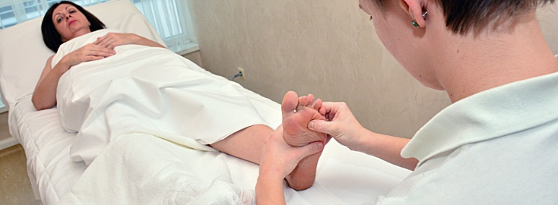
Obrázok 10 Masáže – reflexná masáž chodidiel
Zdroj: https://www.kupelebrusno.sk/procedury
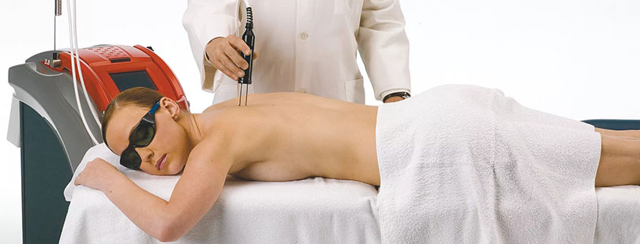
Obrázok 11 Fyzikálna terapia
Zdroj: https://www.kupelebrusno.sk/procedury
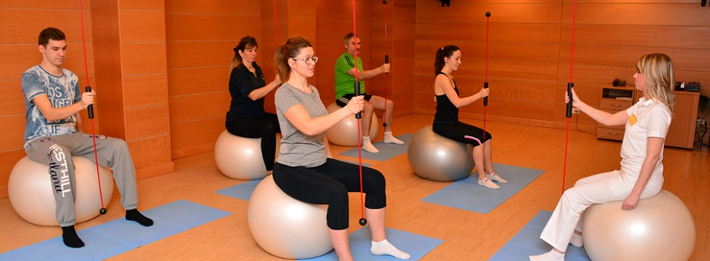
Obrázok 12 Liečebný telocvik
Zdroj: https://www.kupelebrusno.sk/procedury
Obrázok 13 Termoterapia
Zdroj: https://www.kupelebrusno.sk/procedury
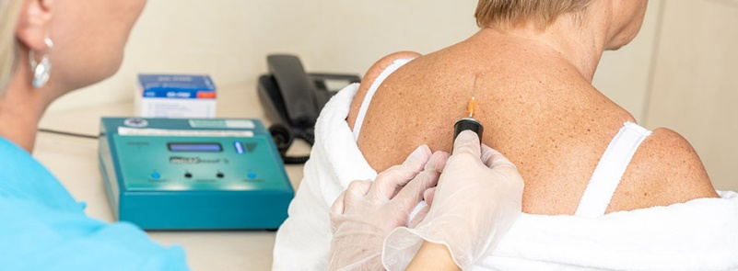
Obrázok 14 Plynové injekcie
Zdroj: https://www.kupelebrusno.sk/procedury
Pobyty pre samoplatcov:
- Liečebný pobyt (POST–COVID). (27)
Kúpele Dudince
Kúpele Dudince ležia južne od Banskej Štiavnice, slávneho banského slovenského mesta. Kúpele sa nachádzajú v podhorí Štiavnických vrchov, v kotline s nadmorskou výškou 144 m n. m. Cez mestečko Dudince preteká rieka Štiavnica. Vďaka svojej polohe a nadmorskej výške, tieto kúpele patria medzi kúpele s najteplejšou klímou a najväčším počtom slnečných dní v roku. Približne 32 bazénov sú zachované z čias antiky ako chránená kultúrna pamiatka s názvom Rímske kúpele. (12)
Dudinské liečivé minerálne pramene boli známe už oddávna, ale ich liečebný potenciál sa využíva až posledné storočie. Unikátna je súčasná prítomnosť plynov oxidu uhličitého aj sulfánu, čo je v európskom kúpeľníctve veľmi zriedkavé. Teplota prírodnej liečivej vody dosahuje iba 28 °C, z tohto dôvodu sa musí zohrievať. Táto prírodná voda je vhodná aj na pitné kúry. Ojedinelé zloženie vody vyplýva zo sopečného pôvodu podložia kúpeľného mestečka Dudince. (12)
Vďaka charakteristickému zloženiu vody ponúkajú tieto kúpele liečbu vo viacerých indikačných skupinách. Primárne sa dudinská liečivá voda používa na zápalové a degeneratívne choroby pohybového aparátu. Veľmi vyhľadávané sú Dudince aj pri ochoreniach obehovej sústavy, ciev či po operáciách srdca práve pre prítomnosť oxidu uhličitého vo vode.
Kúpele Dudince sa zameriavajú na tieto indikačné skupiny: II., VI., VII., XII.
Kúpele Dudince ponúkajú tieto procedúry:
- minerálny kúpeľ,
- liečebný telocvik,
- vodoliečbu,
- masáže,
- fyzikálna liečbu,
- lymfodrenáž. (12)
Kúpele Kováčová
Kováčová sa nachádza pod výbežkami Kremnických vrchov severozápadne od mesta Zvolen.
Termálna voda a jej liečivé účinky sa v Kováčovej objavili koncom 19. storočia. Kúpele vznikli zaujímavým spôsobom. Firma na spracovanie železnej rudy a valcovanie železa potrebovala veľké zásoby uhlia, z tohto dôvodu začala na tomto mieste realizovať prieskumné vrty v roku 1898 a v hĺbke 405 m prieskumníci narazili na horúci prameň s teplotou 45 °C. Tieto kúpele patria medzi najmladšie na Slovensku. (26)
V kúpeľoch Kováčová sa liečia tieto indikácie: III., IV., VI., VII., VIII., XII., a XXVI.
Kúpele Kováčová ponúkajú tieto procedúry:
- vodoliečbu,
- teploliečbu,
- elektroliečbu,
- masáže,
- morský kúpeľ,
- liečebný telocvik. (26)
Kúpele Sliač
Kúpele Sliač sú termálne kúpele, ktoré sa nachádzajú v meste Sliač vo Zvolenskej doline na oboch brehoch rieky Hron.
Kúpele Sliač ako jediné na Slovensku využívajú unikátny prírodný žriedlový plyn, ktorého nosnú časť tvorí s viac ako 98 % oxid uhličitý. Odčerpávaný je priamo z kúpeľného prameňa, ktorý sa využíva aj na aplikáciu iných vodných liečebných procedúr. (8)
Kúpele Sliač liečia tieto indikácie: I., II., VII., XI.
Kúpele Sliač ponúkajú tieto procedúry:
- balneoterapiu,
- hydroterapiu,
- teploliečbu,
- fyzioterapiu,
- elektroliečbu,
- masáže (klasickú, reflexnú, medovú, aróma). (8)
Kúpele Sklené Teplice
Kúpele Sklené Teplice ležia v severozápadnej časti Štiavnických vrchov v Banskobystrickom kraji.
Kúpele Sklené Teplice liečia tieto indikácie: VI,. VII.
Kúpele Sklené Teplice ponúkajú tieto procedúry:
- inhalačnú liečba (oxygenoterapiu, speleoterapiu),
- vodoliečba (perličkový kúpeľ, hydrokinezioterapia),
- masáže,
- banský termálny kúpeľ,
- jaskynný parný kúpeľ,
- kúpeľ Márie Terézie.
V súčasnosti v týchto kúpeľoch vyviera sedem termálnych prameňov s teplotou vody od 37 °C až 52,3 °C. Patria medzi najvýznamnejšie pramene vulkanického pásma.
Tieto kúpele ponúkajú európsky unikát jaskynný parný kúpeľ s teplotou vody až 42 °C, tzv. Parenica. Parný kúpeľ sa nachádza v prírodne vytvorenej jaskyni. Voda v jaskyni pochádza priamo z termálneho prameňa, ale musí byť mierne ochladzovaná, aby bola prijateľná pre ľudský organizmus a zachovala si vzácnu koncentráciu a silu minerálneho zloženia. Kúpeľ je vhodný najmä pre pacientov s ochorením pohybového aparátu. (33)

Prešovský kraj
Bardejovské kúpele
Bardejovské kúpele sa nachádzajú na severovýchode Slovenskej republiky v západnej časti Nízkych Beskýd a Ondavskej vrchoviny.
V roku 1839 tu vznikol vodoliečebný dom, kde sa liečilo podľa Priessnitzovej metódy. Vincenz Priessnitz položil základy hydroterapie ako liečebnej metódy. Bardejovské Kúpele boli tak prvým vodoliečebným ústavom na území Slovenska.
Kúpele Bardejov liečia tieto indikácie: I., II., III., IV., V., VI., VII., VIII., XI., XII.
Kúpele Bardejov ponúkajú tieto procedúry:
- liečebnú rehabilitáciu,
- masáže,
- liečebnú inhaláciu,
- vodoliečbu,
- teploliečbu
- elektroliečbu,
- uhličitú terapiu,
- speleoterapiu,
- pitné kúry,
- fototerapiu. (33)
Kúpele Štrbské pleso
Kúpele sa nachádzajú v západnej časti slovenských veľhôr, Vysokých Tatier. Tieto kúpele sú najvyššie položenými klimatickými kúpeľmi na Slovensku v nadmorskej výške 1351 m n. m.
Klimatické kúpele Štrbské pleso sú veľmi úzko špecializované na liečbu bronchiálnej astmy, chronické zápaly priedušiek a alergickej nádchy ťažšieho stupňa. Avšak na kúpeľnú liečbu sa neprijímajú pacienti, ktorí sú aktívni alebo ťažkí fajčiari. Tieto kúpele sa zameriavajú aj na detských pacientov (od 13 do 15 rokov), ktorí trpia na bronchiálnu astmu.
Kúpele Štrbské pleso ponúkajú tieto procedúry:
- balneoterapiu (rašelinové kúpele, zábaly),
- elektroliečbu,
- inhaláciu,
- klimatickú liečbu,
- pohybovú liečbu,
- svetloliečbu,
- teploliečbu,
- vodoliečbu. (34)
Tatranské kúpele Lučivná
Obec Lučivná sa nachádza v Popradskej kotline, v časti nazývanej Štrbská pahorkatina, medzi horskými masívmi Nízkych a Vysokých Tatier. Kúpeľné zariadenie v obci Lučivná leží v lesoparku v rozlohe takmer 40 hektárov v nadmorskej výške 816 metrov nad morom. Kúpele Lučivná majú status klimatických kúpeľov. Podľa oficiálnej švajčiarskej medzinárodnej klasifikácie je klíma v Lučivnej stimulujúca.
Hlavným zameraním týchto kúpeľov je poskytovanie kúpeľnej liečby deťom s netuberkulóznymi chorobami dýchacích ciest, ktorá je neoddeliteľnou súčasťou komplexnej starostlivosti o deti s respiračnými problémami. (34)
Kúpele Lučivná liečia tieto indikácie: V., XXIV., XXV.
Kúpele Lučivná ponúkajú tieto procedúry:
- klimatoterapiu,
- inhalačnú liečbu,
- svetloliečbu,
- teploliečbu,
- elektroliečbu,
- liečebnú rehabilitáciu,
- liečebný telocvik. (34)
Kúpele Vyšné Ružbachy
Klimatické a minerálne kúpele Vyšné Ružbachy sa nachádzajú na severovýchodnej časti Spiša na južnom úpätí Malej Magury v klimatickej oblasti tatranských klimatických pásiem.
Kúpele Vyšné Ružbachy liečia tieto indikácie: I., II., III., IV., V., VII., VIII., IX., XI., XII.
Kúpele Vyšné Ružbachy ponúkajú tieto procedúry:
- vodoliečbu (škótske streky, Kneippov kúpeľ, hydromasážnu kúpeľ)
- balneoterapiu (termálny uhličitý kúpeľ, plynové injekcie)
- liečebný telocvik,
- inhalačnú liečbu (liečba kyslíkom)
- masáže,
- termoterapiu (parafínový a rašelinový zábal)
- psychoterapiu (muzikoterapia, edukačný pohovor, psychologický pohovor)
- elektroliečbu,
- fototerapiu. (34)
Klimatické kúpele Tatranské Zruby
Kúpele Tatranské Zruby sa nachádzajú v rovnomennej časti Vysokých Tatier. Tieto tatranské kúpele majú výhodu, že majú ideálnu polohu s dobrou dostupnosťou a vysokohorským vzduchom.
Kúpele Tatranské zruby liečia tieto indikácie: V., XII.
Kúpele Tatranské zruby ponúkajú tieto procedúry:
- vodoliečbu,
- sauny (suchá, sauna pre deti),
- masáže (klasická, lávovými kameňmi, reflexná, suchá ihla),
- zábaly (teplý, rašelinový, parafínové rukavičky),
- inhalačnú liečbu,
- fototerapiu (solux, bioptron),
- elektroliečbu (magnetoterapia, plynové injekcie). (30)
Kúpele Červený Kláštor (Smerdžonka)
Kúpele Červený Kláštor sa nachádzajú na severe Slovenskej republiky, na východ od Vysokých Tatier za masívom Belianskych Tatier v nadmorskej výške 462 m n. m. (2 s. 46–49)
Kúpele Červený Kláštor liečia tieto indikácie: I., III., V., VII., IX., X., XXIII. (len ochorenia pečene).
Kúpele Červený Kláštor ponúkajú tieto procedúry:
- vodoliečbu,
- masáže,
- fyzikálnu liečbu,
- inhalačnú liečbu,
- klimatickú liečbu,
- pohybovú liečbu,
- manuálnu liečbu. (30)
Sírne vody sú vhodné najmä na liečbu kožných ochorení vo forme čiastočných alebo celkových kúpeľov. Keďže ide o studenú vodu, tak sa na kúpeľ ohrieva na teplotu 37–40 °C, pričom voda pri ohreve nestráca svoje liečivé účinky. Sírovodík sa dobre vstrebáva kožou a sliznicami. Má pozitívne účinky pri liečbe mnohých kožných ochorení, predovšetkým pri lupienke a ekzémoch. (2 s. 46–49)
Názov prameňa Smerdžonka je odvodený od vysokej prítomnosti sírovodíka. Miestni obyvatelia Červeného Kláštora hovoria, že „šmierdži“, čiže zapácha. (2 s. 46–49)

Košický kraj
Kúpele Štós
Kúpele Štós sa nachádzajú v západnej časti okresu Košice–okolie. Tieto kúpele vynikajú liečivou klímou, podľa švajčiarskej klasifikácie, s typickými prvkami horského prostredia. Účinok liečby klímou je znásobený speleoterapiou–liečbou v blízkej Jasovskej jaskyni, ktorá je zapísaná na zozname svetového dedičstva UNESCO. (28)
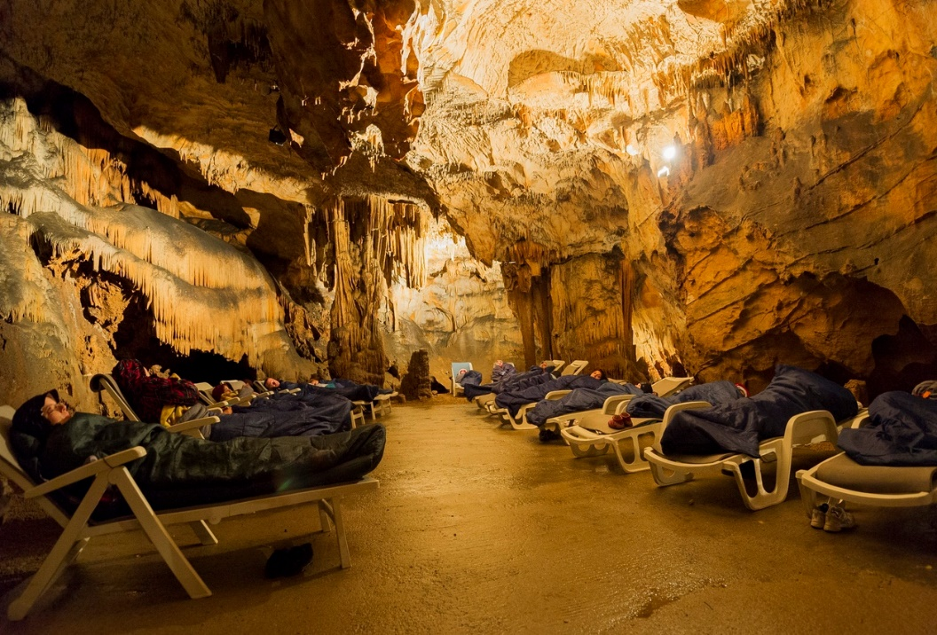
Obrázok 15 Speleoterapia v Jasovskej jaskyni
Zdroj: https://www.kupele-stos.sk/
Kapitola 4. zhrnula informácie o ponúkaných zdravotných službách v slovenských kúpeľoch, ktoré sú zhrnuté do tabuľkovej podoby vhodné pre komparačnú analýzu ponuky.

Produktová analýza slovenských kúpeľov
Táto kapitola sa venuje analýze ponuky produktov kúpeľov na Slovensku. Pre zber dát je použitý tabuľkový formát textu (viď tabuľka), ktorý umožňuje prehľadne sústrediť vyhľadané údaje o kúpeľných miestach a ich prírodných liečivých zdrojoch, indikačných skupinách a o procedúrach, ktoré kúpele ponúkajú.

Kraj | Názov kúpeľného miesta | Prírodné liečivé zdroje (PLZ) | Indikačné skupiny | Procedúry | Kvantifikácia ponuky liečebných produktov s PLZ
Trenčiansky kraj | Trenčianske Teplice | peloidy (rašelina, slatina),  minerálna voda | I., III., IV., VI., VII., X., XI., XII. | pitné kúry z prameňa Ifigénia, balneoterapia (minerálne fango, rašelina–zábaly, kúpele, obklady, morské bahno), masáže (reflexná, ručná lymfodrenáž, medová, banková, thajská – tradičná, terapia lávovými kameňmi, vodoliečba (striedavý šliapací kúpeľ, škótske streky, perličkový kúpeľ, Kneippov kúpeľ), elektroliečba (ultrazvuk, hydrogalvan, magnetoterapia), liečebná rehabilitácia | PLZ  2 | Indikácie  8 | Procedúry  8
 | Bojnice | termálne pramene (28–52 °C) | VI., VII., VIII., XI., XII. | balneoterapia (perličkový kúpeľ, uhličitý kúpeľ, hydrokineziterapia), masáže (reflexná, klasická, akupunktúra), teploliečba (parafangová, parafínová, rašelinová), vodoliečba, rehabilitačné cvičenia (telesná výchova), edukácia, psychologické poradenstvo, kyslíková terapia, svetlo-liečba (solux, polarizované svetlo), pitné kúry | 1 | 5 | 5
 | Nimnica | minerálna voda  (10 – 15 °C) | I., II., III., IV., V., VI., VII., XI., XII., XXV., XXVI. XXVII. | vodoliečba (Kneippov kúpeľ), masáže, teploliečba, liečba kyslíkom, speleoterapia, pitné kúry, inhalačná liečba, celotelový uhličitý kúpeľ | 1 | 12 | 5
Trenčiansky kraj celkom |  |  |  |  | 5 | 25 | 18
Trnavský kraj | Smrdáky | sírovodíková minerálna voda, liečivé bahno, termálna voda | VII., X., XII., XXX. | elektroliečba, minerálny vaňový kúpeľ, masáže (reflexná, celotelová, čiastočná), bahenný zábal, magnetoterapia, svetlo-liečba, pitné kúry, fototerapia, fyzioterapia | 3 | 4 | 3
 | Piešťany | bahno, termálna minerálna voda | VI., VII. | plynový suchý uhličitý kúpeľ, vodoliečba, sauna, elektroliečba, magnetoterapia, kryoterapia, liečba kyslíkom, inhalačná liečba, teploliečba, liečebný telocvik, balneoterapia (bahenný zábal, parafangový zábal, podvodná trysková masáž, termálne kúpele) | 2 | 2 | 9
Trnavský kraj celkom |  |  |  |  | 5 | 6 | 12

Tabuľka 1 Prehľad ponúkaných liečebných procedúr s využitím prírodných liečivých zdrojov a ďalších liečebných produktov
Zdroj: vlastné spracovanie

Kraj | Názov kúpeľného miesta | Prírodné liečivé zdroje | Indikačné skupiny | Procedúry | Kvantifikácia ponuky liečebných produktov s PLZ
Banskobystrický kraj | Brusno | termálna voda (21 °C) | II., III., IV., XII. | minerálne a bazénové kúpele, masáže (klasická masáž, bankovanie, masáž s lávovými kameňmi), fyzikálna terapia, liečebná a telesná výchova, vodoliečebné procedúry (striedavé nožné kúpele, škótske streky, podvodná masáž), termo-terapia | PLZ  1 | Indikácie  4 | Procedúry  5
 | Dudince | termálna voda | II., VI., VII., XII. | minerálny kúpeľ, liečebný telocvik, vodoliečba, masáže, fyzikálna liečba, lymfodrenáž | 1 | 4 | 2
 | Kováčová | termálna voda | III., IV. VI., VII., VIII., XI. | vodoliečba (termálne kúpele, Kneippov chodník), teploliečba (lávový zábal, rašelinový zábal, morský kúpeľ, fínska sauna), masáže (klasická, reflexná, bankovanie, BIO masáž), elektroliečba, liečebný telocvik | 1 | 6 | 5
 | Sliač | minerálna voda, prírodný plyn | I., II., VII., XI. | balneoterapia, hydroterapia, teploliečba, fyzioterapia, elektroliečba, masáže (klasická, reflexná, medová, aróma) | 2 | 4 | 3
 | Sklené Teplice | termálne pramene (37 °C –52,3 °C) | I., III., IV., VI., VII., XI., XII. | jaskynný parný kúpeľ, banský kúpeľ, kúpeľ Márie Terézie, masáže (Thajská, klasická, lávovými kameňmi, bankovanie, kráľovská olejová), liečebný telocvik, sauny (fínska, infra), soľná jaskyňa, liečba kyslíkom, inhalácia Vincentky | 1 | 7 | 5
Banskobystrický kraj celkom |  |  |  |  | 6 | 25 | 20
Tabuľka 2 Prehľad ponúkaných liečebných procedúr s využitím prírodných liečivých zdrojov a ďalších liečebných produktov
Zdroj: vlastné spracovanie
Kraj | Názov kúpeľného miesta | Prírodné liečivé zdroje | Indikačné skupiny | Procedúry | Kvantifikácia ponuky liečebných produktov s PLZ
Žilinský kraj | Turčianske Teplice | termálna minerálna voda | I., III., VI., VII., VIII., XI., XII. | vodoliečba (rôzne druhy kúpeľov), teploliečba (parafangový, parafínový, rašelinový obklad), masáže (reflexná, klasická, lymfodrenáž, japonská, medová a iné), liečebný telocvik, sauny, elektroliečba a plynové procedúry | PLZ  1 | Indikácie  7 | Procedúry  3
 | Lúčky | klíma, termálna voda (37 °C) | I., III., IV., V., VI., VII., XI., XII. | liečebný telocvik (relaxačný, urologický, fit lopta, rehabilitačný, dýchacia gymnastika), masáže (klasická–čiastočná, reflexná segmentová, lymfodrenáž manuálna/prístrojová), elektroliečba (diadynamik, diatron, neurodyn, ultrazvuk, TENS, štvor-komorový hydrogalvan, magnetoterapia, biolaser), svetloliečba (sanoterm, solux, bioptrón, MLS laser), plynové injekcie, liečba kyslíkom, nordic walking, speleoterapia, inhalačná liečba, regeneračný zábal, zoštíhľujúci zábal | 2 | 8 | 3
 | Rajecké Teplice | termálna voda (38 °C), , klíma | I., VI., VII., XII. | masáž (klasická, romantická, medová, podvodná, olejová), vodoliečba (perličkový kúpeľ, uhličitý kúpeľ, hydromasáž), inhalačná liečba, liečba kyslíkom, magnetoterapia, elektroliečba, rehabilitácie | 2 | 4 | 5
Žilinský kraj celkom |  |  |  |  | 6 | 19 | 11
Košický kraj | Štós | klíma | I., IV., V., XI., XII. | masáže (klasická, reflexná, aromaterapeutická, manuálna lymfodrenáž), kúpele (perličkový), sauna (infra), speleoterapia (inhalácia), rehabilitácie, elektroliečba (magnetoterapia, ultrazvuk, laseroterapia) | 1 | 5 | 2
Košický kraj celkom |  |  |  |  | 1 | 5 | 2
Tabuľka 3 Prehľad ponúkaných liečebných procedúr s využitím prírodných liečivých zdrojov a ďalších liečebných produktov
Zdroj: vlastné spracovanie

Kraj | Názov kúpeľného miesta | Prírodné liečivé zdroje | Indikačné skupiny | Procedúry | Kvantifikácia ponuky liečebných produktov s PLZ
Prešovský kraj | Bardejov | prírodné liečivé minerálne vody | I., II., IV., V, VI., VII., VIII., XI., XII. | pitné kúry, inhalácie, minerálne kúpele, výplachy ústnej dutiny, liečebná rehabilitácia, vodoliečba, elektroliečba, masáže, teploliečba, liečebný telocvik | PLZ  1 | Indikácie  9 | Procedúry  5
 | Štrbské pleso | klíma | V. | balneoterapia (rašelinové kúpele, zábaly), elektroliečba, inhalačná liečba, klimatická liečba, pohybová liečba, svetlo–liečba, teploliečba, vodoliečba | 1 | 1 | 4
 | Tatranské Zruby | klíma | V. | vodoliečba, sauny (suchá, sauna pre deti), masáže (klasická, lávovými kameňmi, reflexná, suchá ihla), zábaly (teplý, rašelinový, parafínové rukavičky), inhalačná liečba, fototerapia (solux, bioptron), elektroliečbu (magnetoterapia, plynové injekcie) | 1 | 1 | 5
 | Lučivná | klíma | IV., XXV. | klimatoterapia, inhalačná liečba, svetlo-liečba, sauna (fínska, infra, parná, bylinková), floating, masáž, teploliečba, elektroliečba, liečebná rehabilitácia, liečebná telesná výchova | 1 | 2 | 3
 | Vyšné Ružbachy | termálna minerálna voda | I., II., III., IV., V., VII., VIII., IX., XI., XII. | vodoliečba, balneoterapia, liečebný telocvik, masáže, inhalačná liečba, teploliečba, psychoterapia, elektroliečba, fototerapia | 1 | 10 | 4
 | Červený Kláštor–Smerdžonka | sírne vody, klíma | I., IV., V., X., XII. | pitné kúry, vodoliečba, masáž, fyzikálna liečba, inhalačná liečba, klimatická liečba, pohybová liečba, liečba svetlom, manuálna liečba | 2 | 5 | 4
Prešovský kraj celkom |  |  |  |  | 7 | 28 | 25
Tabuľka 4 Prehľad ponúkaných liečebných procedúr s využitím prírodných liečivých zdrojov a ďalších liečebných produktov
Zdroj: vlastné spracovanie
Z analýzy ponuky vyplýva, že najčastejším prírodným zdrojom sú termálne minerálne pramene, klíma a peloidy. Najviac indikácií sa lieči v kúpeľoch Bardejov (9), Vyšné Ružbachy (10) a v Nimnici (12). Kúpele s najvyšším množstvom procedúr s prírodnými liečivými zdrojmi sú kúpele Piešťany (9) a Trenčianske Teplice (8).

Kraj | Názov kúpeľného miesta | Wellness procedúry | Procedúry, ktoré dopĺňajú liečbu s PLZ
Trenčiansky kraj | Trenčianske Teplice | Kneippov chodník, zábal–minerálne fango, masáže (reflexná, ručná lymfodrenáž, medová, banková, thajská–tradičná, terapia | elektroliečba (ultrazvuk, hydrogalvan, magnetoterapia), liečebná rehabilitácia, škótske streky, terapia lávovými kameňmi
 | Bojnice | masáže (reflexná, klasická, akupunktúra, teploliečba (parafango, parafín) | rehabilitačné cvičenia (liečebný telocvik), edukácia, psychologické poradenstvo, kyslíková terapia, svetlo–liečba (solux, polarizované svetlo)
 | Nimnica | Kneippov chodník, masáže (čiastočná, bylinková, celková, lávovými kameňmi, reflexná, detoxikačná medová, manuálna lymfodrenáž) | liečba kyslíkom (kyslíkové okuliare)
Trnavský kraj | Smrdáky | masáže (reflexná, celotelová, čiastočná), fitness, sauna, vírivá vaňa | elektroliečba (endomed, diadynamik, ultrazvuk, magnetoterapia, svetlo–liečba, fototerapia, fyzioterapia, rehabilitácia, liečba svetlom (solux),
 | Piešťany | infra–sauna, liečebný telocvik, masáž (celotelová, čiastočná, reflexná, horúcimi kameňmi), akupunktúra, fitness, joga, pilates, severská chôdza, tai chi | elektroliečba, magnetoterapia, liečba kyslíkom, ergoterapia, kinezioterapia, fyzioterapia, liečba svetlom (bioptronová lampa, laserová lampa, solux)
Tabuľka 5 Prehľad ponúkaných wellness procedúr a procedúr, ktoré dopĺňajú liečbu s PLZ
Zdroj: vlastné spracovanie

Kraj | Názov kúpeľného miesta | Wellness procedúry | Procedúry, ktoré dopĺňajú liečbu s PLZ
Banskobystrický kraj | Brusno | skupinové cvičenie (aerobik), liečebný telocvik, masáže (Shiatsu, reflexná, klasická, banková), sauny, akupunktúra, fitness | biolampa, ultrazvuk, hydrogalvan, diadynamik, parafínový zábal
 | Dudince | Kneippov kúpeľ, liečebný telocvik, cvičenie s fit loptou, hydrokinziterpia vo vírivom bazéne, masáže (LOMI-LOMI, klasická, banková, reflexná, Shiatsu, lymfodrenáž), joga, nordic walking, pilates, | elektroliečba (magnetoterapia, ultrazvuk, hydrogalvan, bioptronová lampa)
 | Kováčová | fínska sauna, masáž (klasická reflexná, banková, BIO) | diadynamik, ultrazvuk, bioptrónová lampa, laseroterapia, magnekon,
 | Sliač | masáže (klasická, reflexná, medová, aróma), fyzioterapia | elektroliečba
 | Sklené Teplice | ozon–terapia, liečebný telocvik, celotelový peeling, rebox, kraniosakrálna terapia, rolletic – masážny stroj proti celulitíde masáže (Thajská, klasická, reflexná, medová, banková, manuálna lymfodrenáž), sauny (fínska, infra) | parafínový obklad
Tabuľka 6 Prehľad ponúkaných wellness procedúr a procedúr, ktoré dopĺňajú liečbu s PLZ
Zdroj: vlastné spracovanie

Kraj | Názov kúpeľného miesta | Wellness procedúry | Procedúry, ktoré dopĺňajú liečbu s PLZ
Žilinský kraj | Turčianske Teplice | masáže (reflexná, klasická, lymfodrenáž, japonská, medová), liečebný telocvik, fitness, cvičenie v bazéne, fitness | termo–terapia (parafango, parafín), elektroliečba, rehabilitačné cvičenia, plynové injekcie
 | Lúčky | liečebný telocvik (relaxačný, urologický, fit lopta, rehabilitačný, dýchacia gymnastika), masáže (klasická–čiastočná, reflexná segmentová, lymfodrenáž manuálna/prístrojová), liečba kyslíkom, nordic walking, regeneračný zábal, zoštíhľujúci zábal | elektroliečba (diadynamik, diatron, neurodyn, ultrazvuk, TENS, štvor-komorový hydrogalvan, magnetoterapia, biolaser), svetloliečba (sanoterm, solux, bioptrón, MLS laser)
 | Rajecké Teplice | masáže (klasická, romantická, medová, podvodná, olejová) | magnetoterapia, elektroliečba, rehabilitácie
Košický kraj | Štós | masáže (klasická, reflexná, aróma, manuálna lymfodrenáž), sauna (infra) | elektroliečba (magnetoterapia, ultrazvuk, laseroterapia), rehabilitácie
Tabuľka 7 Prehľad ponúkaných wellness procedúr a procedúr, ktoré dopĺňajú liečbu s PLZ
Zdroj: vlastné spracovanie

Kraj | Názov kúpeľného miesta | Wellness procedúry | Procedúry, ktoré dopĺňajú liečbu s PLZ
Prešovský kraj | Bardejov | masáže (horčíková olejová, parafínová, banková, lávovými kameňmi, reflexná, medová, aróma, bambusová, klasická), teploliečba, liečebný telocvik, sauny (infra, turecký parný kúpeľ, fínska), tréning pamäti | elektroliečba (laser, ultrazvuk, magnetoterapia, hydrogalvan, diatermia a diatrón) liečebná rehabilitácia, zábal z včelieho vosku, teplo–liečba, fototerapia (solux, biolampa)
 | Štrbské pleso | pohybová liečba | elektroliečba, svetlo–liečba,
 | Tatranské Zruby | sauny (suchá, sauna pre deti), masáže (klasická, lávovými kameňmi, reflexná, suchá ihla) | fototerapia (solux, bioptron), elektroliečba (magnetoterapia, plynové injekcie), zábal parafínovými rukavičkami
 | Lučivná | sauna (fínska, infra, parná, bylinková), floating | svetlo-liečba, elektroliečba, liečebná rehabilitácia, liečebná telesná výchova
 | Vyšné Ružbachy | liečebný telocvik, masáže, psychoterapia | elektroliečba, fototerapia
 | Červený Kláštor–Smerdžonka | Masáž (klasická), fyzikálna liečba, pohybová liečba, manuálna liečba (fyzioterapia, lymfodrenáž) | liečba svetlom UVB-fototerapia, elektroliečba, ultrazvuk, magnetoterapia, laseroterapia, solux
Tabuľka 8 Prehľad ponúkaných wellness procedúr a procedúr, ktoré dopĺňajú liečbu s PLZ
Zdroj: vlastné spracovanie
Z analýzy prehľadu ponúkaných wellness procedúr a procedúr, ktoré dopĺňajú liečbu s PLZ (viď tabuľka 5) vyplýva, že v Trenčianskom a Trnavskom kraji je veľká rozmanitosť wellness procedúr a doplnkových liečebných metód. Všetky kúpeľné miesta v oboch krajoch sa snažia ponúkať komplexnú starostlivosť o svojich klientov zahrnutím širokej škály wellness služieb a doplnkových liečebných možností.
Celková ponuka wellness procedúr a doplnkových liečebných procedúr v Banskobystrickom kraji (viď tabuľka 6) je veľmi pestrá a zameraná na rôzne potreby klientov. Každé kúpeľné zariadenie má svoj vlastný charakter a špecializáciu, čo umožňuje vybrať klientom si to, čo im najviac vyhovuje podľa svojich preferencií a potrieb.
Kúpeľné miesta v Žilinskom a Košickom kraji (viď tabuľka 7) ponúkajú široké spektrum wellness a doplnkových procedúr, ktoré sú zamerané na podporu zdravia a pohody klientov. Avšak najviac wellness procedúr zo Žilinského kraja a Košického kraja poskytujú kúpele Lúčky.
Kúpeľné miesta v Prešovskom kraji (viď tabuľka 8) ponúkajú rozmanitosť procedúr, a preto si klienti môžu vybrať tie, ktoré najlepšie zodpovedajú ich individuálnym potrebám a preferenciám. Okrem tradičných procedúr sa v kúpeľných miestach uplatňujú aj moderné terapeutické techniky, ako napríklad elektroliečba, fototerapia a magnetoterapia. Kúpeľné zariadenia sa nezaoberajú len povrchovou relaxáciou, ale j liečbou a posilňovaním zdravia prostredníctvom rehabilitácie, telocviku a pohybovej liečby. Okrem wellness procedúr ponúka Prešovský kraj aj rôzne doplnkové liečebné postupy, ako napríklad zábaly z včelieho vosku, psychoterapiu a elektroliečbu.

Záver

Zoznam použitých zdrojov
1. LOCHMANOVÁ, Alena. Cestovní ruch. Prostějov : Computer Media, 2015. 9788074022166.
2. O Slovensku. Liečebné kúpele na Slovensku. [Online] Slovakia.com, 1996–2023. [Dátum: 19. júl 2023.] https://www.slovakia.com/sk/kupele-na-slovensku/.
3. Zákony pre ľudí. Zákon č. 538/2005 Z. z. [Online] S–EPI, s. r. o., 2010–2024. [Dátum: 11. január 2024.] https://www.zakonypreludi.sk/zz/2005-538#cl1-cast1.
4. BOLDIŠOVÁ, Oľga a BLAHUNKA, Rudolf. Základné pojmy z balneológie a balneoterapie. [Online] [Dátum: 12. september 2023.] https://fzv.ucm.sk/get_document.php?doc=cmd-596335b1aa55ab313b4f28-2.pdf&down=1.
5. Kardioklub. Poskytovanie kúpeľnej starostlivosti. [Online] [Dátum: 29. október 2023.] http://www.kardioklub.biznisweb.sk/info/kupele/o-kupeloch/.
6. Kúpele pre každého. Samoplatca v kúpeľoch. [Online] Kúpele pre každého, 2023. [Dátum: 17. november 2023.] https://kupele-sk.com/liecba-v-kupeloch/samoplatca-v-kupeloch/.
7. Kúpele Sliač. Procedúry. [Online] [Dátum: 20. jún 2023.] https://www.kupelesliac.sk/procedury/balneoterapia/.
8. Bardejovské kúpele. Redukčný pobyt – obezita. [Online] Onlima, 2019. [Dátum: 28. marec 2024.] https://www.kupele-bj.sk/pobyt/redukcny-pobyt-obezita.
9. Kúpele Vyšné Ružbachy. Liečebný pobyt Medical. [Online] 2022. [Dátum: 28. marec 2024.] https://www.ruzbachy.sk/pobyty/pre-samoplatcov/liecebny-pobyt-medical.
10. Národné centrum zdravotnickych informácií. Kúpeľná starostlivosť. [Online] 2011. [Dátum: 22. jún 2023.] https://www.nczisk.sk/statisticke_vystupy/tematicke_statisticke_vystupy/Kupelna_starostlivost/Pages/default.aspx.
11. Kúpele Sliač. Procedúry. [Online] Kúpele Sliač, a. s., 2024. [Dátum: 25. január 2024.] https://www.kupelesliac.sk/procedury/.
12. Moderné kúpele Turčianske Teplice. CO2 injekcie. [Online] Slovenské liečebné kúpele Turčianske Teplice, a.s., 2021. [Dátum: 19. marec 2024.] https://www.therme.sk/pobyty/procedury/elektroliecba-a-plynove-procedury/co2-injekcie.html.
13. Relaxos–ostrov vášho relaxu. Balneoterapia: Objavte výhody kúpeľných procedúr. [Online] Relaxos. [Dátum: 22. marec 2024.] https://blog.relaxos.sk/balneoterapia-objavte-vyhody-kupelnych-procedur/.
14. Ensana Hotels. Minerální pitná kúra. [Online] Ensana Hotels, 2024. [Dátum: 19. marec 2024.] https://ensanahotels.com/cs/zdravi/lecebne-procedury/pitna-kura/mineralni-pitna-kura.
15. Bardejovské kúpele. Oxygenoterapia. [Online] Onlima.sk, 2019. [Dátum: 19. marec 2024.] https://www.kupele-bj.sk/liecba/liecebne-procedury/liecebne-inhalacie.
16. Kúpele na Slovensku. vodné svety–aquaparky–kúpele–termálne kúpaliská. [Online] CB Media, s.r.o, 2023. [Dátum: 10. júl 2023.] https://www.vodnesvety.sk/kupele.
17. Asociácia slovenských kúpeľov. Kúpeľná starostlivosť na Slovensku. [Online] Asociácia slovenských kúpeľov, 2017. [Dátum: 29. október 2023.] https://ask.sk/mention/kupelna-starostlivost-na-slovensku/.
18. KASARDA, Martin. KÚPELE – Slovensko, krajina živej vody. prvá. Bratislava : DAJAMA, 2020. s. 159. 978–80–8136–115–9.
19. Trenčianske Teplice. Kto sme. [Online] Kúpele Trenčianske Teplice. [Dátum: 10. november 2023.] https://www.kupele-teplice.sk/o_nas/kto_sme/.
20. Trenčianske Teplice. Hammam. [Online] Kúpele Trenčianske Teplice. [Dátum: 10. november 2023.] https://www.kupele-teplice.sk/o_nas/hammam/.
21. Kúpele Bojnice. Charakteristika. [Online] [Dátum: 10. november 2023.] http://www.kupele-bojnice.sk/-charakteristika.
22. Kúpele. Kúpele Nimnica. [Online] Asociácia slovenských kúpeľov. [Dátum: 10. november 2023.] https://www.kupele.org/kupele-nimnica.
23. Kúpele Smrdáky. Popis kúpeľov. [Online] CA Sorger, 2010. [Dátum: 08. júl 2023.] https://domalenka.sk/kupele-smrdaky.
24. Smrdáky. Kúpele Smrdáky. [Online] Ensana hotels, 2023. [Dátum: 10. november 2023.] https://ensanahotels.com/sk/destinacie/slovensko/smrdaky.
25. Piešťany kúpele. Interspa - relax portal. [Online] Interspa, s. r. o., 2023. [Dátum: 08. júl 2023.] https://www.interspa.sk/piestany-kupele.
26. Kúpele Piešťany. Kúpeľná liečba Slovenské liečebné kúpele Piešťany. [Online] Netmarketer, 2023. [Dátum: 10. november 2023.] https://kupele.piestany-spa.info/kupelna-liecba/.
27. Sorger domalenka. Kúpele Turčianske Kúpele. [Online] CA Sorger, 2010–2023. [Dátum: 09. júl 2023.] https://domalenka.sk/kupele-turcianske-teplice.
28. kúpele Lúčky. História. [Online] KÚPELE LÚČKY, a. s., 2017. [Dátum: 27. december 2023.] https://www.kupele-lucky.sk/o-nas/historia/.
29. Kúpele Lúčky. Procedúry a liečebné prostriedky. [Online] Kúpele Lúčky, a. s. [Dátum: 4. február 2024.] https://www.kupele-lucky.sk/liecba/procedury-a-liecebne-prostriedky/.
30. Kúpele Lúčky. Pobyty pre samoplatcov. [Online] Kúpele Lúčky, a. s., 2017. [Dátum: 4. február 2024.] https://www.kupele-lucky.sk/pobyty/pobyty-pre-samoplatcov/.
31. Kúpele Brusno. Brusnianka, prírodná minerálna voda. [Online] KB SPA, s. r. o. [Dátum: 18. november 2023.] https://www.kupelebrusno.sk/brusnianka.
32. Kúpele Brusno. Kúpeľné pobyty pre samoplatcov. [Online] KB SPA, s. r. o. [Dátum: 4. február 2024.] https://www.kupelebrusno.sk/pobyty?pages=2.
33. Kúpele Dudince. Vodné svety–aquaparky–kúpele–termálné kúpaliská. [Online] CB Media, s.r.o, 2023. [Dátum: 10. júl 2023.] https://www.vodnesvety.sk/kupele-dudince.
34. Kúpele Kováčová. O kúpeľoch. [Online] Kúpele Kováčová, s. r. o., 2024. [Dátum: 19. január 2024.] http://www.kupelekovacova.sk/kupele/o-kupeloch/.
35. Kúpele Sklené Teplice. Masáže a procedúry. [Online] SPA, 2024. [Dátum: 22. marec 2024.] https://www.kupele-skleneteplice.sk/sk/masaze-a-procedury.
36. Bardejovské kúpele. Liečebné procedúry. [Online] Onlima.sk, 2019. [Dátum: 22. marec 2024.] https://www.kupele-bj.sk/liecba/liecebne-procedury.
37. Kúpele Štrbské pleso. Indikácie a procedúry. [Online] AdAstra Net s.r.o. . [Dátum: 28. marec 2024.] https://a-z-kupele.slovenske.info/SK-Kupele-Strbske-Pleso-Slovensko-k17-sk.html.
38. Tatranské kúpele–Lučivná. O nás. [Online] [Dátum: 22. marec 2024.] https://www.tkl.sk/o-nas.
39. Tatranské kúpele–Lučivná. Procedúry. [Online] [Dátum: 22. marec 2024.] https://www.tkl.sk/procedury.
40. Kúpele Ružbachy. Voľnopredajné procedúry. [Online] Kúpele Vyšné Ružbachy, 2022. [Dátum: 22. marec 2024.] https://www.ruzbachy.sk/sluzby/volnopredajne-procedury.
41. Slovenská asociácia kúpeľov. Hotel Granit Tatranské Zruby – klimatické kúpele, a. s. [Online] Slovenská asociácia kúpeľov, 2017. [Dátum: 7. marec 2024.] https://ask.sk/spa/hotel-granit-tatranske-zruby-klimaticke-kupele/.
42. Kúpele Červený Kláštor – Smerdžonka. Liečebné procedúry. [Online] Kúpele Červený Kláštor – Smerdžonka. [Dátum: 7. marec 2024.] https://kupelecks.sk/zdravie-lekarske-osetrenie/liecebne-procedury-price-list.
43. Kúpele Štós. Speleoterapia. [Online] Kúpele Štós, a. s. [Dátum: 28. január 2024.] https://www.kupele-stos.sk/.
44. VESELÝ, Karel. Dny otevřených dveří. c:eduk. [Online] [Dátum: 21. květen 2021.] https://www.ceduk.info/.
45. Travel to Slovakia Good Idea. Liečivá sila a blahodérne účinky. [Online] [Dátum: 24. 04 2023.] https://slovakia.travel/co-vidiet-a-robit/kupele-a-relax/kupele.
46. Travel Guide. Liečebné kúpele na Slovensku. [Online] 2002–2023. [Dátum: 24. 04 2023.] https://www.travelguide.sk/svk/kupele/.
47. Kúpele. Kúpele na Slovenku. [Online] [Dátum: 24. 04 2023.] https://www.kupele.org/.
48. Asociácia slovenských kúpeľov. Liečebné kúpele. [Online] 2017. [Dátum: 24. 04 2023.] https://ask.sk/spa/.
49. Vodné svety. Kúpele na Slovensku. [Online] 2023. [Dátum: 24. 04 2023.] https://www.vodnesvety.sk/kupele.
50. Kúpele Kováčová. Procerúry. [Online] Kúpele Kováčová, s. r. o., 2023. [Dátum: 20. jún 2023.] http://www.kupelekovacova.sk/.
51. Kúpele Bardejov. Indikácie. [Online] 2019. [Dátum: 2023. jún 2023.] https://www.kupele-bj.sk/liecba/indikacie.
52. Piešťany - mesto slnka, vody, zelene a zdravia. Slovenské liečebné kúpele Piešťany, a. s. [Online] Galileo Corporation, s. r. o., 19. jún 2023. [Dátum: 20. jún 2023.] https://www.piestany.sk/mesto/o-meste-1/kupele/?ftresult_menu=k%C3%BApele.
53. Ministerstvo zdravotníctva Slovenskej republiky. Indikačný zoznam chorôb. [Online] 2011. [Dátum: 22. jún 2023.] https://www.health.gov.sk/?povolenie-na-prevadzkovanie-prirodnych-liecebnych-kupelov-a-kupelnych-liecebni.
54. Asociácia slovenských kúpeľov. Indikácie. [Online] 2017. [Dátum: 22. jún 2023.] https://ask.sk/indikacie/.
55. Kúpele Bojnice. Charakteristika. [Online] [Dátum: 08. júl 2023.] http://www.kupele-bojnice.sk/-charakteristika.
56. Kúpele Nimnica. Kúpele. [Online] [Dátum: 08. júl 2023.] https://www.kupele.org/kupele-nimnica.
57. Kúpele Lúčky. Sorger Domalenka. [Online] CA Sorger, 2010–2023. [Dátum: 09. júl 2023.] https://domalenka.sk/kupele-lucky.
58. O nás. Bystrá. [Online] Idcrew.sk, 2023. [Dátum: 09. júl 2023.] https://krubystra.sk/o-nas/.
59. O kúpeľoch Brusno. Kúpele Brusno. [Online] KB SPA s.r.o. [Dátum: 09. júl 2023.] https://www.kupelebrusno.sk/o-kupeloch.
60. Kúpele Brusno. Domalenka. [Online] CA SORGER. [Dátum: 09. júl 2023.] https://domalenka.sk/kupele-brusno.
61. Moderné kúpele Turčianske Teplice. Noblesná história kúpeľov. [Online] Slovenské liečebné kúpele Turčianske Teplice, a. s., 2021. [Dátum: 18. november 2023.] https://www.therme.sk/o-kupeloch/noblesna-historia-kupelov.html.
62. Moderné kúpele Turčianske Teplice. Venušina zlatá kúra pre krásnu pokožku. [Online] Slovenské liečebné kúpele Turčianske Teplice, a. s., 2021. [Dátum: 26. január 2024.] https://www.therme.sk/pobyty/procedury/liecba-zlatom/venusina-zlata-kura-pre-krasnu-pokozku.html.
63. Kúpele Sliač. Procedúry. [Online] Vivantina, 2024. [Dátum: 28. marec 2024.] https://www.kupelesliac.sk/procedury/.

Zoznam skratiek a značiek
PLZ–prírodné liečivé zdroje
SR–Slovenská republika

Zoznam obrázkov
Obrázok 1 Kúpeľ v termálnom bazéne 20
Obrázok 2 Vaňový kúpeľ 20
Obrázok 3 Limoplast zábal 21
Obrázok 4 Pitná kúra 21
Obrázok 5 Balneoterapia–vodoliečba vo vani 22
Obrázok 6 Reflexná liečba–bankovanie 22
Obrázok 7 Liečebný telocvik 23
Obrázok 8 Teploliečba–parafínový zábal 23
Obrázok 10 Minerálny vaňový kúpeľ 27
Obrázok 11 Masáže – reflexná masáž chodidiel 27
Obrázok 12 Fyzikálna terapia 28
Obrázok 13 Liečebný telocvik 28
Obrázok 14 Termoterapia 28
Obrázok 15 Plynové injekcie 28
Obrázok 16 Speleoterapia v Jasovskej jaskyni 35
Obrázok 17 Bardejovské kúpele 51
Obrázok 18 Kúpele Bojnice 51
Obrázok 19 Červený Kláštor – Smerdžonka 52
Obrázok 20 Kúpele Číž 52
Obrázok 21 Kúpele Dudince 52
Obrázok 22 Kúpele Kováčová 53
Obrázok 23 Kúpele Liptovský Ján 53
Obrázok 24 Kúpele Lučivná 54
Obrázok 25 Kúpele Lúčky 54
Obrázok 26 Kúpele Nimnica 55
Obrázok 27 Kúpele Piešťany 55
Obrázok 28 Kúpele Rajecké Teplice 56
Obrázok 29 Sklené Teplice 56
Obrázok 30 Kúpele Sliač 57
Obrázok 31 Kúpele Smrdáky 57
Obrázok 32 Kúpele Štós 58
Obrázok 33 Kúpele Trenčianske Teplice 59
Obrázok 34 Kúpele Turčianske Teplice 59
Obrázok 35 Kúpele Horný Smokovec 59
Obrázok 36 Kúpele Nový Smokovec 60
Obrázok 37 Kúpele Vyšné Ružbachy 60

Zoznam tabuliek
Tabuľka 1 Prehľad ponúkaných liečebných procedúr s využitím prírodných liečivých zdrojov a ďalších liečebných produktov 35
Tabuľka 2 Prehľad ponúkaných liečebných procedúr s využitím prírodných liečivých zdrojov a ďalších liečebných produktov 36
Tabuľka 3 Prehľad ponúkaných liečebných procedúr s využitím prírodných liečivých zdrojov a ďalších liečebných produktov 37
Tabuľka 4 Prehľad ponúkaných liečebných procedúr s využitím prírodných liečivých zdrojov a ďalších liečebných produktov 39
Tabuľka 5 Prehľad ponúkaných wellness procedúr a procedúr, ktoré dopĺňajú liečbu s PLZ 40
Tabuľka 6 Prehľad ponúkaných wellness procedúr a procedúr, ktoré dopĺňajú liečbu s PLZ 41
Tabuľka 7 Prehľad ponúkaných wellness procedúr a procedúr, ktoré dopĺňajú liečbu s PLZ 42
Tabuľka 8 Prehľad ponúkaných wellness procedúr a procedúr, ktoré dopĺňajú liečbu s PLZ 43

Prílohy
Príloha 1 Obrazová príloha slovenských kúpeľov
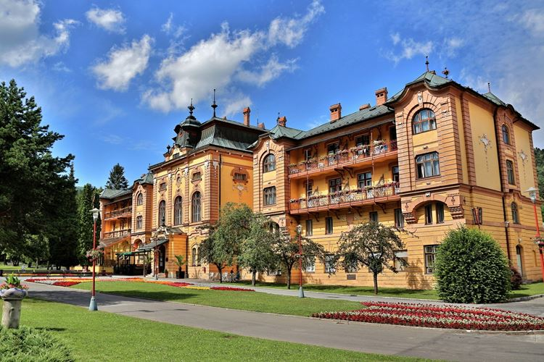
Obrázok 16 Bardejovské kúpele
Zdroj: https://www.geovita.cz/lazne-wellness/slovensko/bardejovske-kupele/hotel-astoria

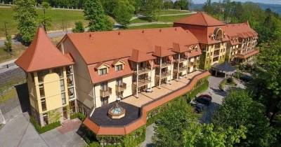
Obrázok 17 Kúpele Bojnice
Zdroj: https://www.sunflowers-agency.cz/slovensko/bojnice/lecebny-dum-lysec.php

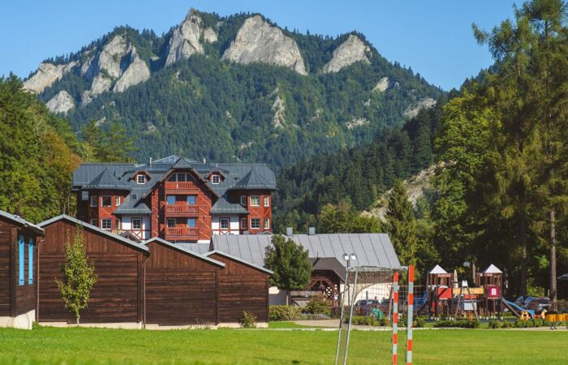
Obrázok 18 Červený Kláštor – Smerdžonka
Zdroj: https://kupelecks.sk/galeria

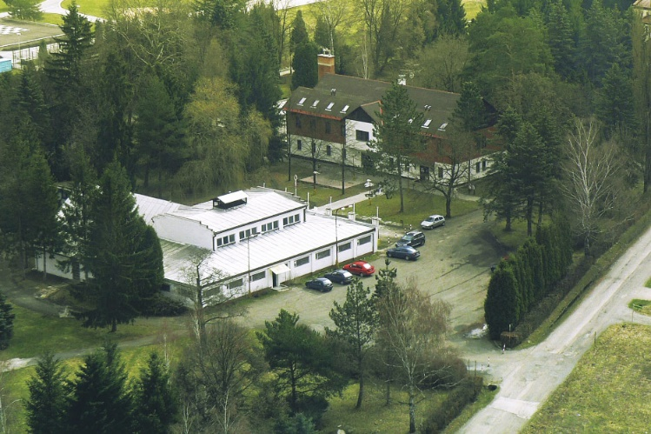
Obrázok 19 Kúpele Kováčová
Zdroj: http://www.kupelekovacova.sk/galeria/
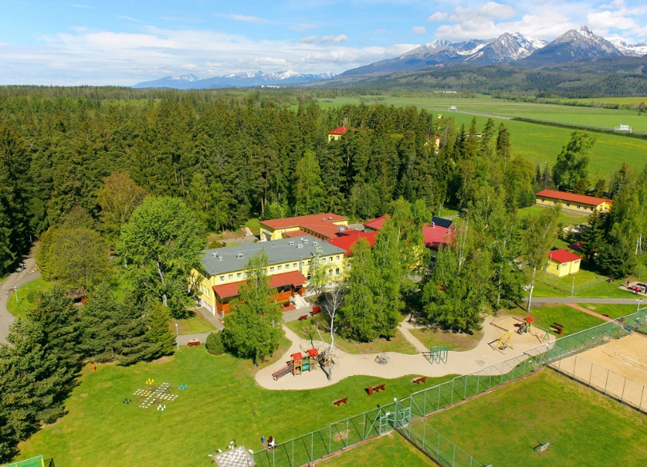
Obrázok 20 Kúpele Lučivná
Zdroj: https://www.infoma.sk/firma-kontakt-cinnost.php?firma=23151

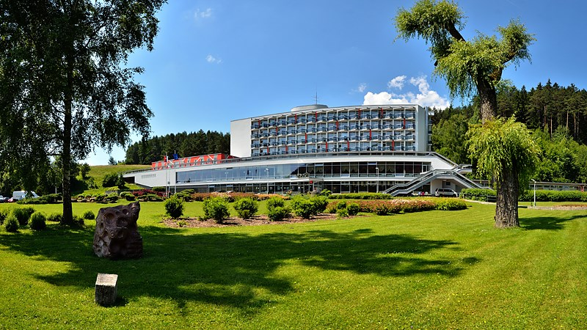
Obrázok 21 Kúpele Lúčky
Zdroj: https://www.atis.cz/slovensko/liptov/lucky/choc-lucky-h2045r23/

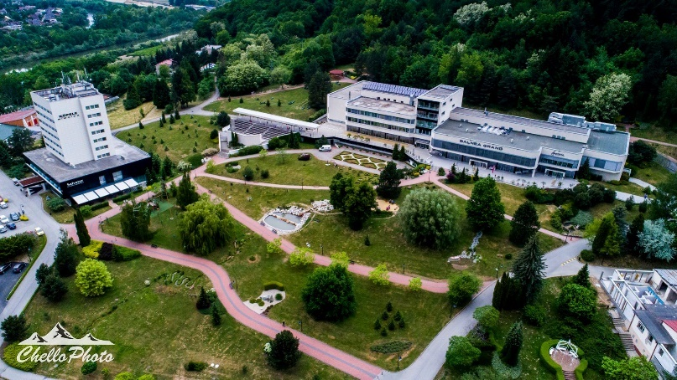
Obrázok 22 Kúpele Nimnica
Zdroj: https://shorturl.at/kqyJP
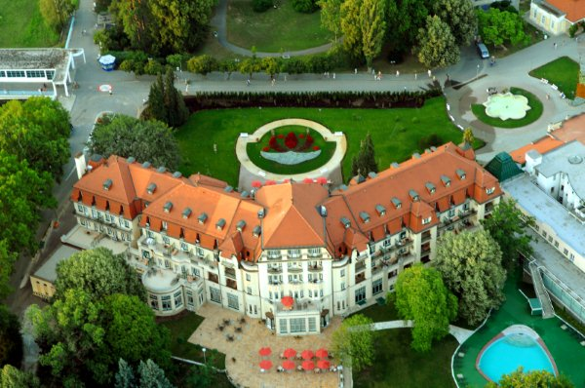
Obrázok 23 Kúpele Piešťany
Zdroj: https://www.kupele.org/kupele-piestany

Obrázok 24 Kúpele Rajecké Teplice
Zdroj: https://turisticky.sk/vylet/kupele-rajecke-teplice/
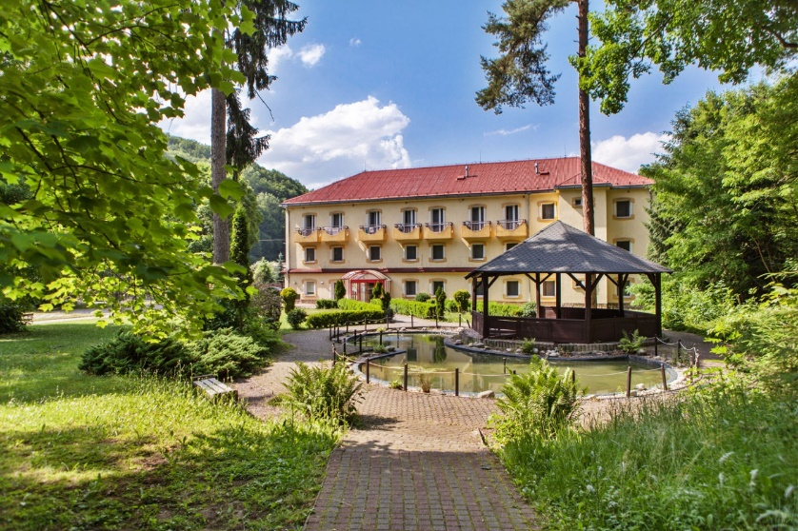
Obrázok 25 Sklené Teplice
Zdroj: https://www.kupele-skleneteplice.sk/sk/galeria
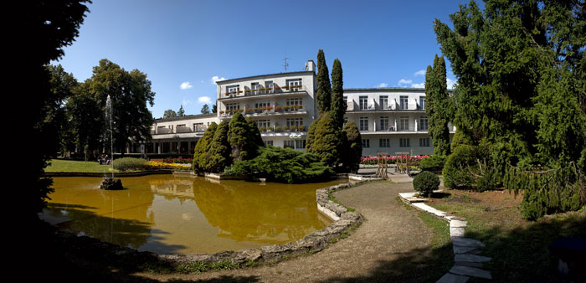
Obrázok 26 Kúpele Sliač
Zdroj: https://www.termalni-lazne.info/ubytovani/kupele-sliac
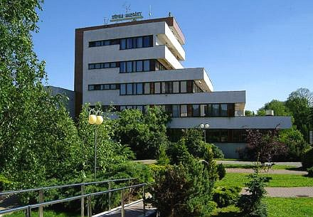
Obrázok 27 Kúpele Smrdáky
Zdroj: https://www.vodnesvety.sk/kupele-smrdaky/350-fotogaleria#gallery1c28737103-3

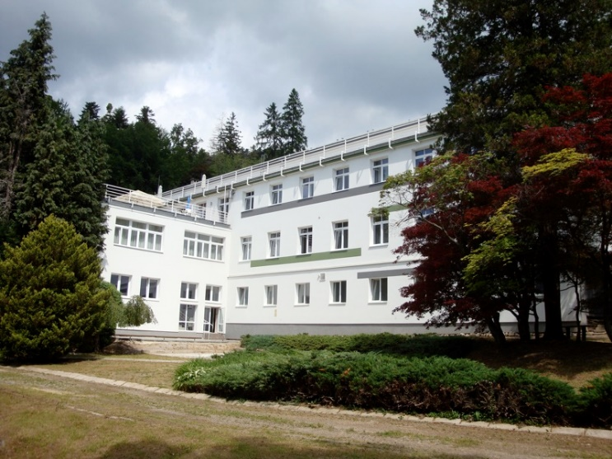
Obrázok 28 Kúpele Štós
Zdroj: https://www.kupele.org/kupele-stos
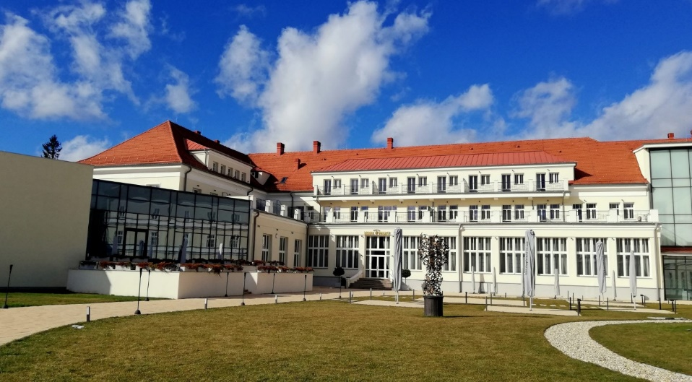
Obrázok 29 Kúpele Turčianske Teplice
Zdroj: https://www.travel2world.sk/blog/aky-je-zivot-v-kupeloch-turcianske-teplice/
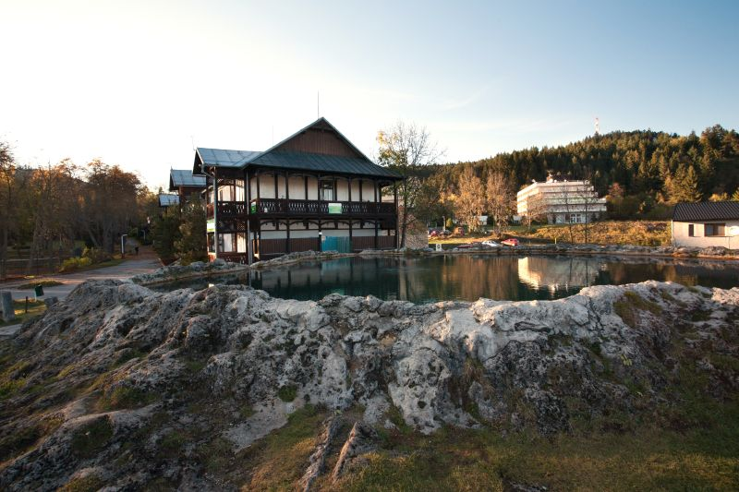
Obrázok 30 Kúpele Vyšné Ružbachy
Zdroj: https://www.severovychod.sk/vylet/ruzbasske-kratery-a-kupele-vysne-ruzbachy

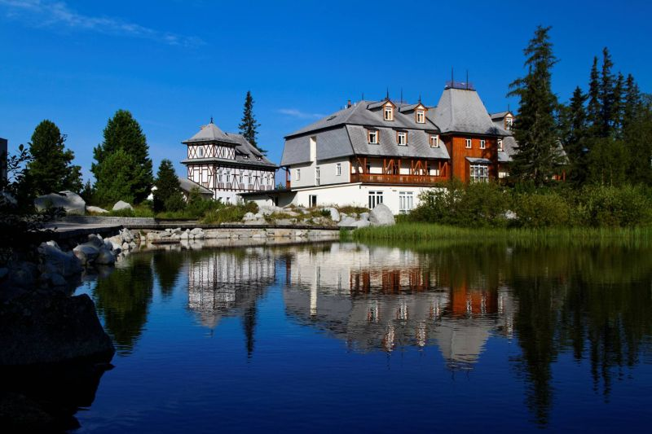
Obrázok 31 Kúpele Štrbské pleso
Zdroj: https://www.severovychod.sk/vylet/kupele-strbske-pleso
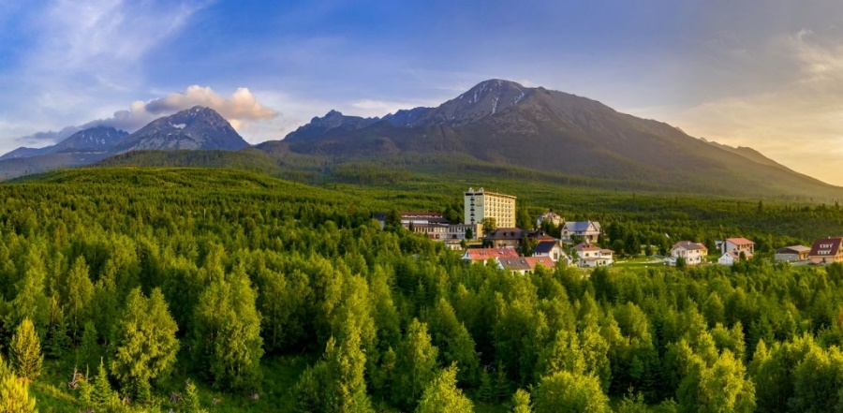
Obrázok 32 Kúpele Tatranské Zruby
Zdroj: https://granithotels.sk/tatranske-zruby/sk/o-hoteli-granit-tatranske-zruby-klimaticke-kupele
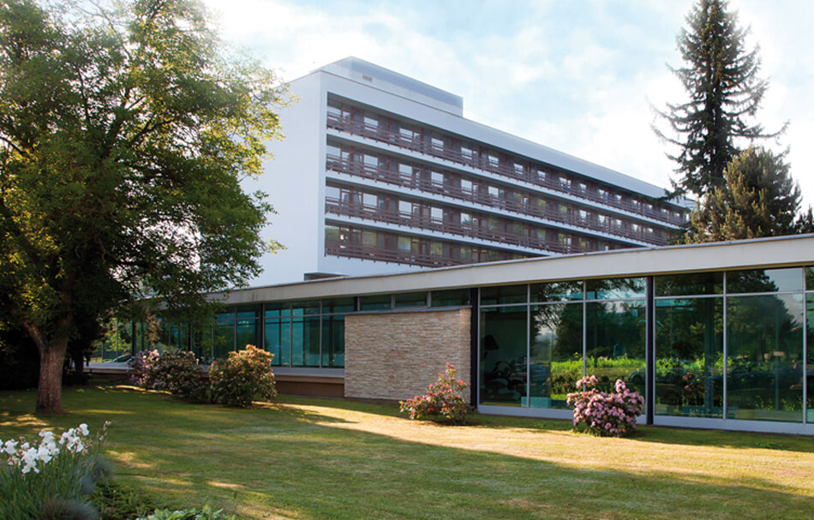
Obrázok 33 Kúpele Dudince
Zdroj: https://www.kupeledudince.sk/cs/node/710

